Івано-Франківський національний технічний університет нафти і газу
Інститут архітектури та будівництва «ІФНТУНГ-ДонНАБА»
Кафедра архітектури і дизайну

Шестопалова Юлія Віталіївна
(прізвище, ім’я, по батькові)

УДК
(індекс)

БАКАЛАВРСЬКА РОБОТА

«Реконструкція господарських приміщень КНП Лисецька лікарня під реабілітаційний центр»
(назва роботи)

Архітектура та містобудування
(назва освітньої програми)

191 Архітектура та містобудування
(шифр і назва спеціальності)

Робота містить результати власних досліджень, використання ідей, результатів і текстів інших авторів мають посилання на відповідне джерело:

Здобувач освітнього ступеня Ю.В. Шестопалова
(підпис, ініціали та прізвище здобувача)

Науковий керівник викладач кафедри АіД Березовський Ю.Л.
(підпис, прізвище, ім’я, по батькові, науковий ступінь, вчене звання керівника)

Допущено до захисту
Завідувач кафедри архітектури і дизайну

проф. Олексій ЯЩЕНКО
(посада) (підпис) (дата) (ініціали та прізвище)

Івано-Франківськ – 2026
Івано-Франківський національний технічний університет нафти і газу
____________________________________________________________________________________________________________________
(повне найменування закладу вищої освіти)
Інститут архітектури та будівництва «ІФНТУНГ-ДонНАБА»
Кафедра архітектури і дизайну.
Освітній рівень бакалавр
Спеціальність 191– Архітектура та містобудування
(шифр і назва)

ЗАТВЕРДЖУЮ
Завідувач кафедри ________
_____________________________
«____» ______________2026 року

З А В Д А Н Н Я
НА БАКАЛАВРСЬКУ РОБОТУ СТУДЕНТОВІ

Шестопалова Юлія Віталіївна
(прізвище, ім’я, по батькові)
1. Тема роботи «Реконструкція господарських приміщень КНП Лисецька лікарня під реабілітаційний центр»
керівник роботи викладач кафедри АіД Березовський Ю.Л.
затверджені наказом закладу вищої освіти від “ 30 ” березня 2026 року № 153/7
2. Строк подання студентом роботи
3. Вихідні дані до роботи: Обмірне креслення існуючого стану господарського блоку КНП «Лисецька лікарня», схема лікарняного комплексу, фотофіксація об'єкта та ділянки.
4. Зміст розрахунково-пояснювальної записки (перелік питань, які потрібно розробити)
Вступ. Розділ 1. Теоретичні засади проєктування багатопрофільних реабілітаційних центрів (поняття, типологія, світовий та вітчизняний досвід, нормативні вимоги). Розділ 2. Архітектурно-просторова організація реабілітаційних об'єктів в структурі Івано-Франківської області та смт Лисець (аналіз розташування, вибір ділянки, інфраструктура, комплексна характеристика об'єкта реконструкції, генеральне планування). Розділ 3. Проєктна пропозиція реконструкції реабілітаційного центру (архітектурно-планувальна структура, об'ємно-просторове та фасадне рішення, конструктивні та інженерні рішення, інклюзивність та безпека). Загальні висновки. Список використаних джерел.

5. Перелік графічного матеріалу (з точним зазначенням обов’язкових креслень)
Ситуаційна схема в системі Івано-Франківської області; Ситуаційна схема в структурі селища Лисець; Схема функціонального зонування; Схема транспортних та пішохідних зв'язків; Схема аналізу розташування реабілітаційних функцій в структурі Івано-Франківської області; Схема «Види реабілітації»; Карта потреб користувача; SWOT-аналіз; Ситуаційна схема ділянки з видовими точками фотофіксації; План існуючого першого поверху; Генеральний план; Архітектурно-будівельні креслення (плани поверхів, фасади, розрізи); Схема реконструктивних заходів; Візуалізації.
6. Консультанти розділів роботи
Розділ | Прізвище, ініціали та посада  консультанта | Підпис, дата
Розділ | Прізвище, ініціали та посада  консультанта | завдання видав | завдання  прийняв
 | викладач кафедри АіД Березовський Ю.Л.
 | викладач кафедри АіД Березовський Ю.Л.

7. Дата видачі завдання ___________________________________________________
Календарний план
№  з/п | Назва етапів бакалаврської  роботи | Термін виконання етапів роботи | Примітка
 | Отримання та обговорення завдання | 13.03.2026
 | Фотофіксація ділянки; дослідження теми; опрацювання теоретичних джерел; пошук світового досвіду | 13.03.–25.03.2026
 | Робота над аналітичними схемами | 25.03.–01.04.2026
 | Розробка ідейної концепції проектного рішення | 01.04.–05.04.2026
 | Розробка генерального плану | 05.04.–10.04.2026
 | Розробка об’ємно-планувального вирішення | 10.04.–25.04.2026
 | Розробка основних креслень (плани, фасади,  розріз) | 25.04.–20.05.2026
 | Розробка візуалізацій | 20.05.–01.06.2026
 | Графічне оформлення дипломного проекту | 01.06.–10.06.2026
 | Робота над пояснювальною запискою | 10.06.–18.06.2026
 | Узагальнення та завершення дипломного  проекту | 18.06.–19.06.2026

Студент ___________ _________________
( підпис ) (прізвище та ініціали)

Керівник роботи ___________ _________________
( підпис ) (прізвище та ініціали)
ЗМІСТ
ВСТУП 8
РОЗДІЛ 1. ТЕОРЕТИЧНІ ЗАСАДИ ПРОЄКТУВАННЯ БАГАТОПРОФІЛЬНИХ РЕАБІЛІТАЦІЙНИХ ЦЕНТРІВ 10
1.1 Поняття та функції реабілітаційного центру 10
1.2 Типологія реабілітаційних об'єктів 13
1.3 Світовий та вітчизняний досвід проєктування реабілітаційних центрів 15
1.4 Нормативні вимоги та фактори впливу на проєктування об'єктів реабілітації 21
ВИСНОВКИ ДО РОЗДІЛУ 1 24
РОЗДІЛ 2. АРХІТЕКТУРНО-ПРОСТОРОВА ОРГАНІЗАЦІЯ РЕАБІЛІТАЦІЙНИХ ОБ'ЄКТІВ В СТРУКТУРІ ІВАНО-ФРАНКІВСЬКОЇ ОБЛАСТІ ТА СМТ ЛИСЕЦЬ 25
2.1 Архітектурно-просторовий аналіз розташування реабілітаційних функцій в Івано-Франківській області 25
2.2 Особливості вибору ділянки на проєктування. Характеристика містобудівної, транспортної, соціальної та функціональної інфраструктури 27
2.3 Комплексна характеристика об'єкта реконструкції та вихідні дані 29
2.4 Генеральне планування реабілітаційного центру: зв'язки, зони, функції 32
ВИСНОВКИ ДО РОЗДІЛУ 2 34
РОЗДІЛ 3. ПРОЄКТНА ПРОПОЗИЦІЯ РЕКОНСТРУКЦІЇ РЕАБІЛІТАЦІЙНОГО ЦЕНТРУ 35
3.1 Архітектурно-планувальна структура проєктованого об'єкту 35
3.2 Об'ємно-просторове та фасадне рішення проєктованого центру 37
3.3 Конструктивні, інженерні та енергоефективні рішення об'єкту 39
3.4 Реалізація вимог інклюзивності та безпеки користувачів проєктованого об'єкту 42
ВИСНОВКИ ДО РОЗДІЛУ 3 44
ЗАГАЛЬНІ ВИСНОВКИ 45
СПИСОК ВИКОРИСТАНИХ ДЖЕРЕЛ 48

ВСТУП
В умовах повномасштабної збройної агресії питання комплексного відновлення фізичного та психологічного здоров'я населення набуло для України безпрецедентного стратегічного значення. Кількість людей, які потребують тривалої реабілітаційної підтримки, стрімко зростає щодня — серед них військовослужбовці з бойовими пораненнями, цивільні, постраждалі від наслідків бойових дій, та діти, які потребують відновлення після фізичних і психологічних травм. За даними Міністерства охорони здоров'я України, лише у 2024 році безоплатну реабілітаційну допомогу отримали майже 366 тисяч пацієнтів, з яких понад 86 тисяч — діти, а пропускна спроможність системи зросла утричі порівняно з 2022 роком [25]. Попри такий прогрес, реальна потреба в якісних реабілітаційних просторах суттєво перевищує наявні можливості, а більшість існуючих закладів потребують глибокої модернізації, адаптації до вимог безбар'єрності та впровадження сучасних стандартів інклюзивного середовища.
У цьому контексті особливої актуальності набуває ревіталізація та функціональна реконструкція вже існуючих медичних площ на базі діючих лікарень. Такий підхід дозволяє раціонально використати наявний будівельний фонд, швидко інтегрувати нові реабілітаційні функції у вже сформовану медичну інфраструктуру та забезпечити пацієнтам безперервний цикл допомоги — від гострого лікування до повноцінного відновлення — в межах єдиного комплексу. Реконструкція господарських приміщень КНП «Лисецька лікарня» у смт Лисець є саме таким кроком: перетворення морально застарілих утилітарних будівель на повноцінний багатопрофільний реабілітаційний центр дозволяє не лише розширити можливості закладу, а й наблизити якісну реабілітаційну допомогу до мешканців Тисменицького району, де подібний спеціалізований ресурс досі відсутній.
Метою бакалаврської роботи є розробка архітектурно-планувального рішення реконструкції господарських приміщень КНП «Лисецька лікарня» під сучасний багатопрофільний реабілітаційний центр, розрахований на універсальне використання різними віковими та соціальними групами.
Для досягнення поставленої мети визначено такі завдання: дослідити світовий та вітчизняний досвід проєктування багатопрофільних реабілітаційних центрів; проаналізувати містобудівні та ландшафтні особливості ділянки КНП «Лисецька лікарня» та її оточення в структурі смт Лисець; розробити функціональне зонування з урахуванням специфічних потреб військових, цивільних пацієнтів та дітей; запропонувати об'ємно-просторові, фасадні та конструктивні рішення, що відповідають сучасним вимогам інклюзивності, ергономіки та цивільного захисту.
Об'єктом дослідження є архітектурно-просторове середовище багатопрофільного реабілітаційного центру.
Предметом дослідження є архітектурно-планувальні та конструктивні рішення реконструкції існуючих господарських приміщень лікарні під універсальні реабілітаційні функції.
Практичне значення роботи полягає у створенні адаптивної архітектурної моделі, що дозволяє перетворити застарілий господарський блок діючої лікарні на повноцінний, безбар'єрний та психологічно комфортний простір для відновлення здоров'я різних категорій пацієнтів — та може слугувати прикладом для подібних реконструкцій у малих містах і селищах України.
Методи дослідження. У процесі роботи над бакалаврською роботою використано комплекс взаємодоповнюючих методів. Аналітичний метод застосовувався для опрацювання наукової літератури, нормативних документів та передового досвіду проєктування реабілітаційних центрів. Порівняльний метод використовувався при зіставленні вітчизняних і світових аналогів з метою виявлення найбільш ефективних архітектурно-планувальних рішень. Натурне обстеження об'єкта реконструкції дозволило зафіксувати існуючий стан будівлі, виконати фотофіксацію та обмірне креслення. Містобудівний аналіз забезпечив розуміння контексту розміщення об'єкта в структурі смт Лисець та Івано-Франківської області. Графічно-аналітичний метод реалізовано через розробку авторських схем — функціонального зонування, транспортних зв'язків, SWOT-аналізу та карти потреб користувачів. Проєктний метод став основою для розробки архітектурно-планувального рішення реконструкції з урахуванням усіх виявлених чинників впливу.

РОЗДІЛ 1. ТЕОРЕТИЧНІ ЗАСАДИ ПРОЄКТУВАННЯ БАГАТОПРОФІЛЬНИХ РЕАБІЛІТАЦІЙНИХ ЦЕНТРІВ

1.1 Поняття та функції реабілітаційного центру
Сучасне українське суспільство переживає безпрецедентне зростання попиту на якісну реабілітаційну допомогу. За результатами аудиту потреб громадян у послугах з охорони психічного здоров'я, проведеного в рамках Всеукраїнської програми ментального здоров'я, від 40 до 50% населення України потребуватиме психологічної підтримки різного ступеня інтенсивності, з них 1,8 млн осіб — серед військових та ветеранів, а загальна потреба в охороні психічного здоров'я зросла на 70% [12]. Наслідки повномасштабних бойових дій формують нову велику групу людей з особливими потребами — серед них військовослужбовці з бойовими пораненнями та психологічними розладами, цивільні пацієнти після складних хірургічних втручань, а також діти, для яких середовище відновлення має бути особливо безпечним і нетравматичним [25]. У відповідь на ці виклики архітектура медичних закладів зазнає принципових змін: вузькопрофільна клінічна модель поступово поступається місцем багатофункціональному інклюзивному простору, де медичне втручання є лише одним з елементів комплексної стратегії відновлення [2].
У сучасній науковій парадигмі реабілітаційний центр розглядається не просто як медична установа, а як складна багатокомпонентна система, в якій архітектурне середовище виконує активну терапевтичну роль. Саме так формується концепція «терапевтичного середовища» (healing environment) — підхід, відповідно до якого простір перестає бути пасивною оболонкою для розміщення обладнання і стає повноцінним інструментом зцілення [12]. Дослідження підтверджують, що правильно спроєктоване реабілітаційне середовище здатне надати пацієнту зовнішню психологічно-соціальну амортизацію ще до початку медикаментозного або психологічного лікування, забезпечивши базові умови безпеки, комунікації та фізіологічного комфорту [12]. Грамотне використання природного освітлення, біофільний дизайн, акустичний комфорт і продумана ергономіка здатні суттєво знизити рівень тривожності, нівелювати гнітючу «лікарняну» атмосферу і стимулювати пацієнтів до активної взаємодії з навколишнім середовищем.
Особливої уваги в цьому контексті потребують пацієнти з посттравматичним стресовим розладом (ПТСР) — психічним станом, що виникає після травматичних подій і супроводжується почуттями страху, безпорадності та гіперзбудження. Ветерани бойових дій є найбільш вразливою групою: опитування виявили, що 85% з них мають проблеми зі сном, 45% скаржаться на надмірний рівень шуму в закладі, а 75% відчувають потребу у соціальному спілкуванні, водночас зазначаючи гостру нестачу приватних просторів для усамітнення [12]. Найпоширенішими тригерами ПТСР в архітектурному середовищі є великі скупчення людей, непередбачуваність простору та відсутність візуального контролю над входами і виходами. Більшість опитаних ветеранів висловлювали бажання проходити реабілітацію у природному або домашньому середовищі, віддаленому від інтенсивного міського руху [12].
Ефективне функціонування багатопрофільного реабілітаційного центру ґрунтується на синергії чотирьох фундаментальних напрямів: медичного, психологічного, когнітивного та соціального.
Медична реабілітація формує просторове та технологічне ядро закладу й охоплює фізичну терапію, відновлення після політравм та ампутацій, роботу з протезами й ортезами [2]. Архітектурна реалізація цього напряму вимагає проєктування просторих залів кінезіотерапії з посиленими конструкціями для підвісних систем, приміщень гідрореабілітації та спеціалізованих маніпуляційних кабінетів. При цьому логістика медичного блоку має забезпечувати абсолютну безбар'єрність для пересування пацієнтів із кріслами-колісними та допоміжними засобами опори.
Психологічна функція є критично важливою складовою, особливо в роботі з наслідками бойових дій. Вона охоплює індивідуальну психотерапію, групові сесії підтримки та спеціалізовану роботу з пацієнтами з ПТСР [12]. Архітектура таких приміщень потребує бездоганної звукоізоляції — адже 45% ветеранів називають шум одним з головних чинників, що заважають одужанню, — а також теплих природних текстур в оздобленні та можливості індивідуального контролю освітлення. Палати не повинні перевищувати чотирьох осіб, а за можливості мати відокремлені санвузли — це дозволяє зберегти необхідний рівень соціальної дистанції та знизити акустичне навантаження [12].
Когнітивна реабілітація спрямована на відновлення функцій мозку після черепно-мозкових травм і контузій — пам'яті, уваги, мовлення, здатності до концентрації [12]. Просторово вона реалізується через тихі сенсорно збалансовані зони без зайвих візуальних подразників: навчальні класи, сенсорні кімнати, терапевтичні сади. Важливим є також передбачення лекційних залів і приміщень для трудотерапії — 70% опитаних ветеранів висловлювали бажання здобути нову професію під час реабілітації, а 60% схвалювали ідею трудотерапії як складової лікувального процесу [12].
Соціальна реабілітація є фінальним містком між клінічним середовищем і повноцінним поверненням до суспільного життя. Її мета — навчання втраченим соціальним навичкам, адаптація до нових умов побуту та підтримка у поверненні до активної діяльності [11]. У просторовому вимірі це реалізується через ерготерапевтичні зони — тренувальні кухні та майстерні для відпрацювання дрібної моторики, арт-студії та відкриті рекреаційні простори для неформального спілкування. Принципово важливим є розмежування відділень військових та цивільних пацієнтів: ветерани надають перевагу спільноті з особами, що поділяють їхній досвід, оскільки це формує середовище взаємної довіри та пришвидшує соціальну реінтеграцію [12].
За умов гострого дефіциту таких комплексних закладів в Україні стратегічно виправданим підходом стає реконструкція вже існуючих медичних площ. Вона дозволяє зберегти наявний будівельний фонд і швидко інтегрувати інноваційні реабілітаційні функції у діючу інфраструктуру, забезпечуючи пацієнтам безперервний цикл підтримки без розриву між гострим лікуванням та відновленням.

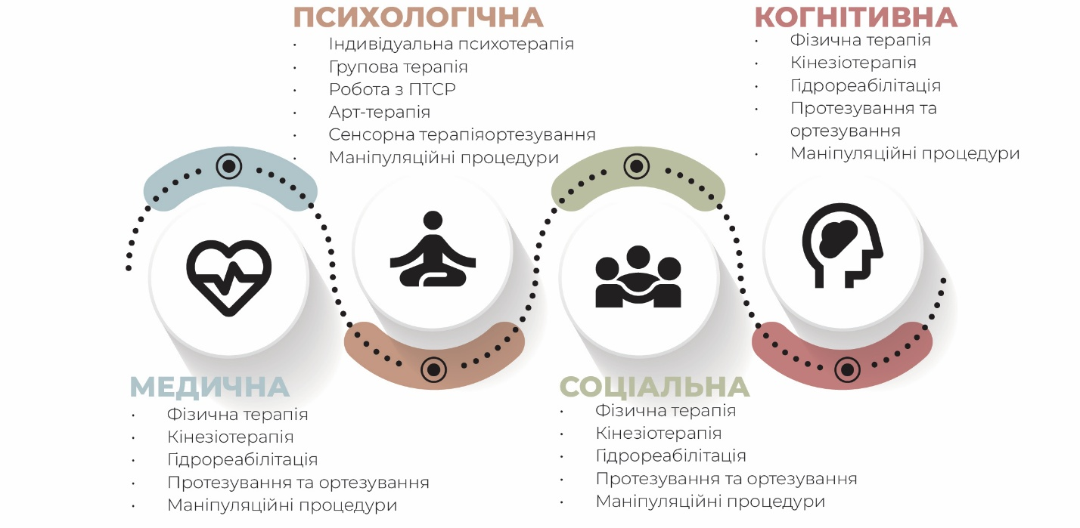
Рис. 1.1. Схема «Види реабілітації»

1.2 Типологія реабілітаційних об'єктів
Архітектурна типологія реабілітаційних закладів є складною та багатогранною системою, що формується під впливом містобудівних, демографічних, медико-технологічних і соціально-економічних чинників. Центр соціально-психологічної реабілітації як архітектурний об'єкт розглядається у сучасній науці як багатофункціональний заклад, у якому пацієнти можуть отримати не лише повний комплекс заходів з відновлення ментального та фізичного здоров'я, а й пройти підготовку до повернення у сім'ю та інтеграції в суспільство [17]. Для того щоб ефективно виконувати ці функції, такий заклад має бути зручним за розташуванням, відповідати рівню сучасного комфорту і, найголовніше, задовольняти потреби різних груп користувачів у необхідних видах реабілітації.
Класифікація реабілітаційних центрів відбувається за десятьма основними критеріями, які тісно взаємопов'язані між собою: цільова категорія користувачів, розташування та діапазон обслуговування, тип територіальних ресурсів для будівництва, тип архітектурного формування, функціональна структура, композиційна та планувальна структура, місткість, тривалість обслуговування і форма власності [17]. Базовим серед усіх критеріїв є цільова категорія користувачів, оскільки саме вона визначає потреби пацієнтів у конкретних функціях і відповідних архітектурних просторах.
За діапазоном обслуговування та розташуванням реабілітаційні центри поділяються на три основні групи. Локальні заклади функціонують переважно як денні стаціонари або заклади короткострокової реабілітації і розміщуються в структурі житлового району — близько до місця проживання пацієнтів. Загальноміські центри є багатофункціональними об'єктами і розташовуються в структурі або на периферії великих міст. Регіональні центри орієнтовані на осіб, які потребують тривалої реабілітації, і оптимально розміщуються за межами міста, де природне середовище стає додатковим терапевтичним ресурсом [17].
Функціональна структура реабілітаційного центру складається з трьох груп блоків. До базових, обов'язкових у будь-якому закладі, належать житловий блок, медично-оздоровчий, спортивно-оздоровчий, харчовий і господарський. Профільні блоки визначають специфічну спрямованість центру і можуть включати зони нетрадиційних видів терапії — арт-терапію, ерготерапію, каністерапію, іпотерапію, акватерапію — а також освітньо-професійний блок для перекваліфікації ветеранів. Додаткові блоки охоплюють соціально-економічні послуги, дозвіллєві, рекреаційні та комунікативні зони [17].
За місткістю реабілітаційні центри поділяються на малі — до 100 осіб, що відповідають локальному рівню, — середні (100–150 осіб), великі (150–250 осіб) та дуже великі (250–300 осіб). При цьому збільшення місткості понад 300 осіб вважається нераціональним, оскільки психологічна реабілітація передбачає індивідуальний підхід до кожного пацієнта [17]. За тривалістю перебування заклади варіюються від денного стаціонару до центрів тривалого перебування строком від двох до шести місяців — переважно для ветеранів та звільнених із полону, які потребують найбільш інтенсивного комплексного відновлення.
Важливим типологічним критерієм є також вибір типу архітектурного формування, який безпосередньо визначається наявними територіальними ресурсами. Окрім будівництва на вільних ділянках, сучасна практика активно використовує реорганізацію існуючих медико-оздоровчих об'єктів — підхід, що є особливо актуальним в умовах дефіциту вільних міських територій і нагальної потреби у швидкому розгортанні реабілітаційних потужностей [17]. За композиційною структурою виділяють компактні центри з усіма функціями в єдиній будівлі, блочні — де окремі функціональні групи розміщені в самостійних об'ємах, та дисперсні — з розосередженими будівлями на складному рельєфі або при наявності терапій, які потребують відкритого простору. Головною типологічною особливістю реабілітаційних центрів як архітектурного типу є мала поверховість, що забезпечує зручність пересування та органічну інтеграцію в природне середовище [17].
Реконструкція господарських приміщень КНП «Лисецька лікарня» повністю вписується в описану типологічну модель. За діапазоном обслуговування проєктований об'єкт є загальноміським закладом із елементами регіонального охоплення. За типом архітектурного формування — це адаптація існуючого медичного об'єкту, що дозволяє зберегти наявну конструктивну основу і водночас повністю переосмислити її внутрішній функціональний зміст. За композиційною структурою — компактний об'єм із блочним розподілом функцій всередині єдиної будівлі з двома повноцінними поверхами.

1.3 Світовий та вітчизняний досвід проєктування реабілітаційних центрів
Формування науково обґрунтованої архітектурної концепції багатопрофільного реабілітаційного центру неможливе без аналізу реалізованих світових та вітчизняних проєктів. Особливу практичну цінність для даного дослідження становлять об'єкти, що базуються на принципах реконструкції та адаптивного повторного використання будівель, а також заклади, органічно інтегровані в існуюче медичне середовище. Порівняльний аналіз таких об'єктів виявляє ефективні планувальні, об'ємно-просторові та ергономічні рішення, здатні сформувати повноцінне терапевтичне середовище і стати орієнтиром у проєктуванні реабілітаційного центру на базі КНП «Лисецька лікарня».
Tabor Orthopedics / archimania (Мемфіс, США, 2009)
Проєкт реконструкції клініки Tabor Orthopedics є класичним прикладом адаптивного повторного використання (adaptive reuse) — перетворення офісної будівлі 1991 року у повноцінний ортопедичний центр із зоною фізичної реабілітації [28]. Головним завданням для проєктувальників із бюро archimania стало створення нового образу для майже сорокарічної ортопедичної практики з бюджетом менше 100 доларів за квадратний фут. Вирішення цього завдання потребувало тотального переосмислення планувальної логіки при збереженні несучого конструктивного каркасу будівлі.
Планувальна структура об'єкта побудована на чіткому розмежуванні трьох потоків: окремі входи для пацієнтів, персоналу та лікарів забезпечують незалежну логістику і виключають перетин різних груп користувачів у внутрішньому просторі. Функціональне зонування демонструє збалансований розподіл площ: медично-терапевтична та адміністративно-господарська зони займають по 35% загальної площі кожна, зона фізичної реабілітації — 20%, громадська зона — 8%. Широкі комунікаційні коридори вирівняні по осях вікон, що забезпечує максимальну природну інсоляцію глибоко в інтер'єрі. У западній частині кабінетів застосовано глибокі скляні портали, що виконують подвійну функцію: захист від перегріву та забезпечення приватності пацієнтів. Фасад вирішений у теплій цегляній кладці з горизонтальними акцентами деревини, що разом з озелененою прилеглою ділянкою формує камерну, нелікарняну атмосферу.
Таким чином бюджетна реконструкція існуючої будівлі може повністю змінити її функціональний і образний зміст без масштабних конструктивних втручань — за рахунок продуманої логістики, матеріалів і природного освітлення.
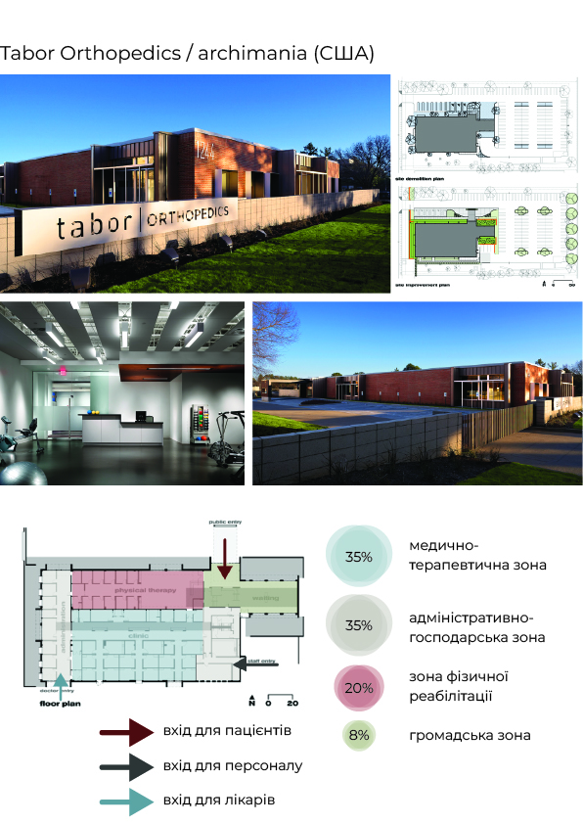

Рис. 1.2. Tabor Orthopedics, archimania, США, 2009. Функціональне зонування.
Center for Health / Dorte Mandrup (Копенгаген, Данія, 2025)
Центр здоров'я у Копенгагені є прикладом нового будівництва, інтегрованого в щільну тканину історичного кварталу De Gamles By у районі Нерреброу [21]. Замовником виступило місто Копенгаген з метою задовольнити зростаючий попит на реабілітацію та лікування людей із захворюваннями пов'язаними зі способом життя — діабетом 2 типу та серцевими хворобами. Принциповою умовою проєкту було відійти від знеособленого клінічного характеру традиційних медичних установ і створити простір, який мотивує рух, підтримує соціальну взаємодію і відчувається теплим та домашнім.
Будівля має вигнуту в плані форму, що огортає внутрішній сад і відкривається до нього повністю скляним фасадом. З боку вулиці — захисна оболонка з темно-коричневих металевих листів з вертикальними дерев'яними ламелями, що забезпечують сонцезахист. Серцем будівлі є «Зал серця» — 15-метровий центральний атріум із скульптурним ритмом клеєних дерев'яних арок, навколо якого організовані всі функціональні зони: зали для вправ, навчальні кухні, консультаційні кабінети та простори для спільного харчування. Підвісні галереї з'єднують поверхи всередині атріуму, формуючи динамічний вертикальний простір і забезпечуючи природне верхнє освітлення глибоко в інтер'єрі. Конструкція виконана з клеєного брусу (glulam) із сосни з перфорованими акустичними панелями — матеріал, обраний не лише з естетичних міркувань, а й для покращення якості повітря і зниження рівня стресу. На даху інтегровано 164 м² сонячних панелей. Проєктна місткість центру — 2 500 пацієнтів на рік.
Функціональне зонування відображає соціально-реабілітаційну спрямованість закладу: зона фізичної реабілітації займає 38%, адміністративно-господарська — 35%, громадська та рекреаційна разом — 17%, медично-терапевтична — 10%. Важливо, що проєкт розроблявся у тісній співпраці з майбутніми користувачами, персоналом і міською адміністрацією, що дозволило точно відповісти на реальні потреби людей.
Отже, реабілітаційний простір може і повинен бути частиною міського середовища, а не відокремленою медичною установою — цей принцип є особливо актуальним при реконструкції закладу в структурі діючої лікарні.
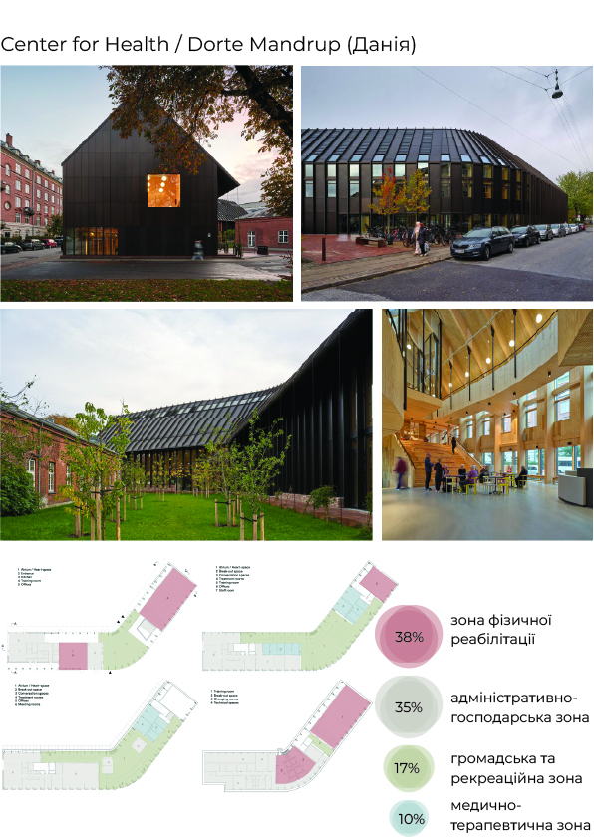
Рис. 1.3. Center for Health, Dorte Mandrup, Данія, 2025. Функціональне зонування.
Maggie's Leeds Centre / Heatherwick Studio (Лідс, Англія, 2020, 462 м²)
Центр психологічної підтримки онкохворих Maggie's Leeds Centre, зведений безпосередньо на території великої університетської лікарні Сент-Джеймс, є, мабуть, найрадикальнішим прикладом переосмислення того, яким може бути реабілітаційний простір у лікарняному контексті [24]. Студія Heatherwick розмістила будівлю на невеликій ділянці зі складним шестиметровим перепадом рельєфу, перетворивши цей недолік на архітектурну перевагу.
Принципове планувальне рішення — повна відмова від коридорної системи, яка традиційно асоціюється з лікарнями і є потужним психологічним тригером тривоги. Три окремих дерев'яних павільйони з грибоподібними дахами організовані не вздовж коридору, а навколо спільного центрального ядра — відкритої кухні, яка символічно перетворює медичний заклад на домашній простір. Функціональне зонування підкреслено соціально орієнтоване і відповідає психологічній місії закладу: громадська зона займає 35%, рекреаційна — 26%, медично-терапевтична — 17%, зона фізичної реабілітації — 14%, адміністративно-господарська — 8%. Складна каскадна система перекриттів утворює серію експлуатованих терас-садів, буквально підіймаючи природний ландшафт на рівень даху і створюючи зелений острівець у серці щільної лікарняної забудови.
Конструктивно будівля виконана з теплих дерев'яних структур, що кардинально відрізняє її від стерильного бетону та скла сусідніх лікарняних корпусів. Матеріальна теплота простору є не естетичним жестом, а свідомим терапевтичним рішенням: вона знижує рівень тривоги і сприяє відчуттю захищеності.
Отже, у закладах з психологічним або паліативним профілем соціальні та рекреаційні зони мають домінувати в структурі будівлі, а сама архітектура повинна цілеспрямовано уникати будь-яких асоціацій з клінічним середовищем.
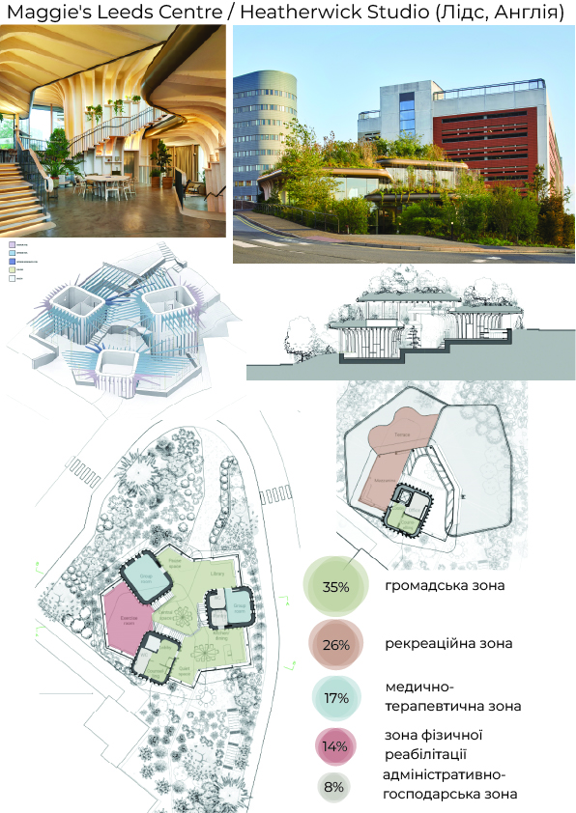
Рис. 1.4. Maggie's Leeds Centre, Heatherwick Studio, Англія, 2020, 462 м². Функціональне зонування.

Kálida Sant Pau Centre / Miralles Tagliabue EMBT (Барселона, Іспанія, 2019, 400 м²)
Іспанський центр Kálida Sant Pau є унікальним прикладом вписування нового реабілітаційного об'єкту в надзвичайно насичений історичний контекст — лікарняне містечко Sant Pau, зведене у стилі каталонського модерну за проєктом видатного архітектора Луїса Доменек-і-Монтанера і внесене до Списку Всесвітньої спадщини ЮНЕСКО [22]. Бюро Miralles Tagliabue EMBT постало перед завданням, яке не має простого вирішення: побудувати сучасний заклад у середовищі, де кожен існуючий об'єкт є архітектурним шедевром.
Відповіддю стала органічна, позбавлена гострих кутів форма плану з перетікаючими просторами першого поверху, яка не конкурує з орнаментальним багатством оточення, а вступає з ним у спокійний, поважний діалог. Фасади вирішені з використанням теплої цегляної кладки та складних гексагональних керамічних елементів, що працюють як жалюзі: вони фільтрують жорстке середземноморське сонця і створюють в інтер'єрі мінливу гру світла і тіні, формуючи заспокійливу, майже медитативну атмосферу. Функціональне зонування відображає максимально відкриту просторову концепцію: громадська зона та транзитний простір займають 45% площі, рекреаційна зона — 35%, медично-терапевтична та адміністративно-господарська — по 10% кожна. Межа між захищеним інтер'єром та зовнішнім терапевтичним садом свідомо розмита — перші поверхи повністю скляні і відкриваються назовні, продовжуючи внутрішній простір у природному середовищі.
Отже, при проєктуванні в насиченому архітектурному контексті нова будівля може знайти власний голос через матеріальну близькість до оточення, не вдаючись до прямої стилізації.

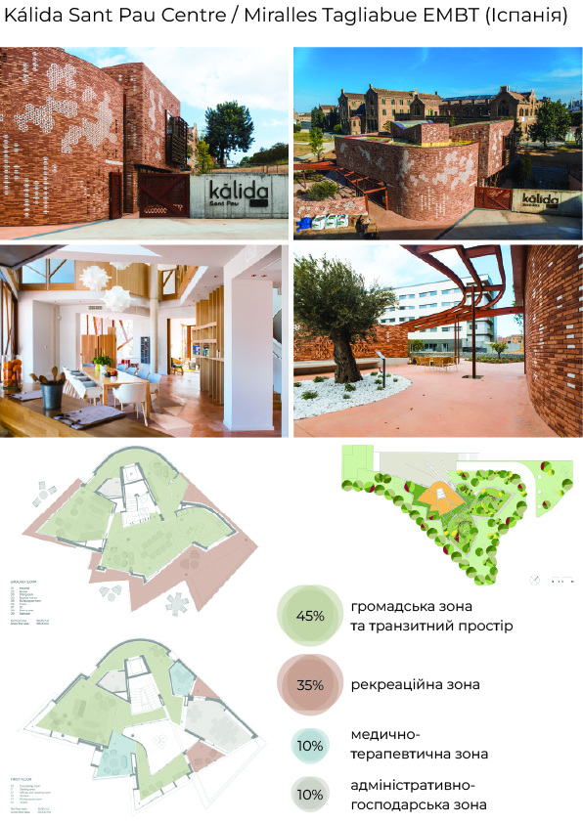
Рис. 1.5. Kálida Sant Pau Centre, Miralles Tagliabue EMBT, Іспанія, 2019, 400 м². Функціональне зонування.

Вітчизняний досвід
В Україні тенденція до реконструкції застарілих медичних будівель під сучасні реабілітаційні заклади набуває загальнонаціонального масштабу, зумовленого гострою потребою у якісній допомозі постраждалим від бойових дій.
Показовим прикладом є Superhumans Center у Винниках на Львівщині — всеукраїнський центр воєнної травми, що спеціалізується на протезуванні, реконструктивній хірургії, фізичній реабілітації та психологічній підтримці для військових і цивільних, у тому числі дітей [27]. Заклад площею 7 700 м² створений шляхом реконструкції приміщень Львівського обласного госпіталю ветеранів — роботи тривали лише вісім місяців, а відкриття відбулося у квітні 2023 року. Проєктуванням займалась архітектурна студія Savytskyy Design спільно з PeLe Engineering. Центр включає лабораторію протезування з виробничою зоною, реабілітаційний басейн, відділення фізичної реабілітації та психологічної підтримки, відділення реконструктивної хірургії. Принципово важливою є безбар'єрність на рівні вхідних груп, коридорів, ліфтів і санітарних вузлів — всі послуги надаються безкоштовно.
Другим вагомим вітчизняним аналогом є Національний реабілітаційний центр UNBROKEN у Львові [20]. Реконструкцією радянської семиповерхової будівлі займалась львівська архітектурно-інжинірингова компанія abmk: приміщенням надано нові функції, оновлено фасад з використанням енергоефективних сонцезахисних сіток, додано панорамний ліфт і облаштовано експлуатовану терасу на даху. Центр з'єднаний надземним критим переходом з головним корпусом лікарні, що забезпечує безперервний замкнений медичний цикл — від хірургічного втручання до повноцінної реабілітації. Реабілітаційні зали обладнані стельовими підйомниками для безпечного переміщення пацієнтів. Перспективою розвитку комплексу є новий корпус, який буде спроєктований у співпраці з лауреатом Прітцкерівської премії Шігеру Баном.
Аналіз усіх шести об'єктів підтверджує спільну стратегічну закономірність: найефективнішим підходом є збереження існуючої конструктивної основи з повним переосмисленням її внутрішнього просторового змісту. При цьому кожен об'єкт демонструє власну відповідь на питання балансу між клінічними та соціальними функціями: від переважання фізичної реабілітації у данській клініці до домінування громадського простору в іспанському та англійському центрах. Саме такий широкий спектр рішень дозволяє сформувати обґрунтований підхід до зонування реабілітаційного центру на базі господарських приміщень Лисецької лікарні, де потреби трьох різних цільових груп вимагають рівномірного балансу між усіма функціями.

1.4 Нормативні вимоги та фактори впливу на проєктування об'єктів реабілітації
Проєктування і реконструкція реабілітаційних закладів в Україні регулюється комплексом державних будівельних норм, кожна з яких охоплює окремий аспект архітектурного середовища. Розуміння цих вимог та факторів, що формують реабілітаційний простір, є необхідною умовою для розробки грамотного проєктного рішення.
Базовим нормативним документом є ДБН В.2.2-10:2022 «Заклади охорони здоров'я. Основні положення», що набрав чинності 1 березня 2023 року і замінив застарілі норми 2001 року [2]. Цей документ регламентує проєктування усіх типів медичних закладів — як нове будівництво, так і реконструкцію та капітальний ремонт. Норми встановлюють мінімальні площі функціональних приміщень, вимоги до природного та штучного освітлення, кратність повітрообміну і, що особливо важливо для реабілітаційного центру, організацію технологічних потоків з чітким розмежуванням «чистих» і «брудних» маршрутів. При реконструкції існуючих господарських приміщень адаптація застарілої планувальної сітки до цих вимог є одним із ключових архітектурних завдань, що потребує ретельної роботи з несучими конструкціями та інженерними мережами. Варто зазначити, що ДБН В.2.2-10:2022 не поширюється на приміщення, які не пов'язані безпосередньо з наданням медичної допомоги — зокрема господарські блоки, гаражі та склади, — що підкреслює необхідність їх функціональної трансформації відповідно до нових стандартів.
Не менш визначальним є ДБН В.2.2-40:2018 «Інклюзивність будівель і споруд. Основні положення» зі змінами [3]. Документ встановлює обов'язкові технічні параметри безбар'єрного середовища для маломобільних груп населення: мінімальна ширина дверних прорізів на шляхах руху — 90 см, максимальний ухил постійних пандусів — 8% (1:12), мінімальна ширина пандуса — 90 см для одностороннього і 180 см для зустрічного руху, мінімальні габарити кабіни ліфта для маломобільних груп — 110×140 см при ширині дверей 90 см. Для реабілітаційного центру, де значна частина пацієнтів пересувається на кріслах-колісних або з допоміжними засобами опори, ці вимоги є не формальними параметрами, а фундаментальними умовами гідного та безпечного перебування.
Окремим обов'язковим нормативним чинником є ДБН В.2.2-5:2023 «Захисні споруди цивільного захисту» [4]. Документ встановлює вимоги до проєктування та реконструкції захисних споруд, у тому числі споруд подвійного призначення — приміщень, що в мирний час використовуються за основною функцією, а в разі повітряної тривоги слугують укриттям. Згідно з нормами, такі приміщення мають відповідати вимогам щодо герметичності, вентиляції з фільтрацією, автономного інженерного забезпечення та доступності для маломобільних груп. Для реабілітаційного центру, де перебувають пацієнти з обмеженою мобільністю, інтеграція укриття подвійного призначення є не лише нормативним зобов'язанням, а й питанням безпеки і психологічного комфорту — реабілітаційний процес має тривати безперервно навіть під час повітряних тривог.
Поза нормативними рамками, просторова організація реабілітаційного центру суттєво визначається психологічними та ергономічними факторами. Архітектурне середовище тут виступає повноцінним терапевтичним інструментом. Для пацієнтів з бойовим досвідом і ПТСР архітектурна логіка простору має першочергове значення: за результатами досліджень, 85% ветеранів мають проблеми зі сном, а 45% називають надмірний шум у закладі одним із головних чинників, що перешкоджають одужанню [12]. Ергономічні вимоги диктують необхідність звукопоглинальних рішень у коридорах і палатах, можливості індивідуального контролю освітлення, використання природних матеріалів в оздобленні, а також забезпечення максимального візуального зв'язку з природним середовищем через великі площини скління.
Синтез цих факторів — нормативних, ергономічних та психологічних — реалізується через людиноцентричний підхід до проєктування. Оскільки проєктований центр розрахований на три різні цільові групи, його просторова структура має бути адаптивною і задовольняти різні потреби. Для військових та ветеранів пріоритетними є ерготерапевтичні зони для підготовки до автономного побуту, приміщення для роботи з протезистами та акустично ізольовані кабінети психотерапії. Для цивільних пацієнтів — зали кінезіотерапії, фізіотерапевтичні кабінети та простори для соціальної реінтеграції. Дитяча реабілітація потребує повністю відокремленого блоку з масштабом, адаптованим до антропометрії дитини, де медичні процедури максимально інтегровані в ігровий процес.
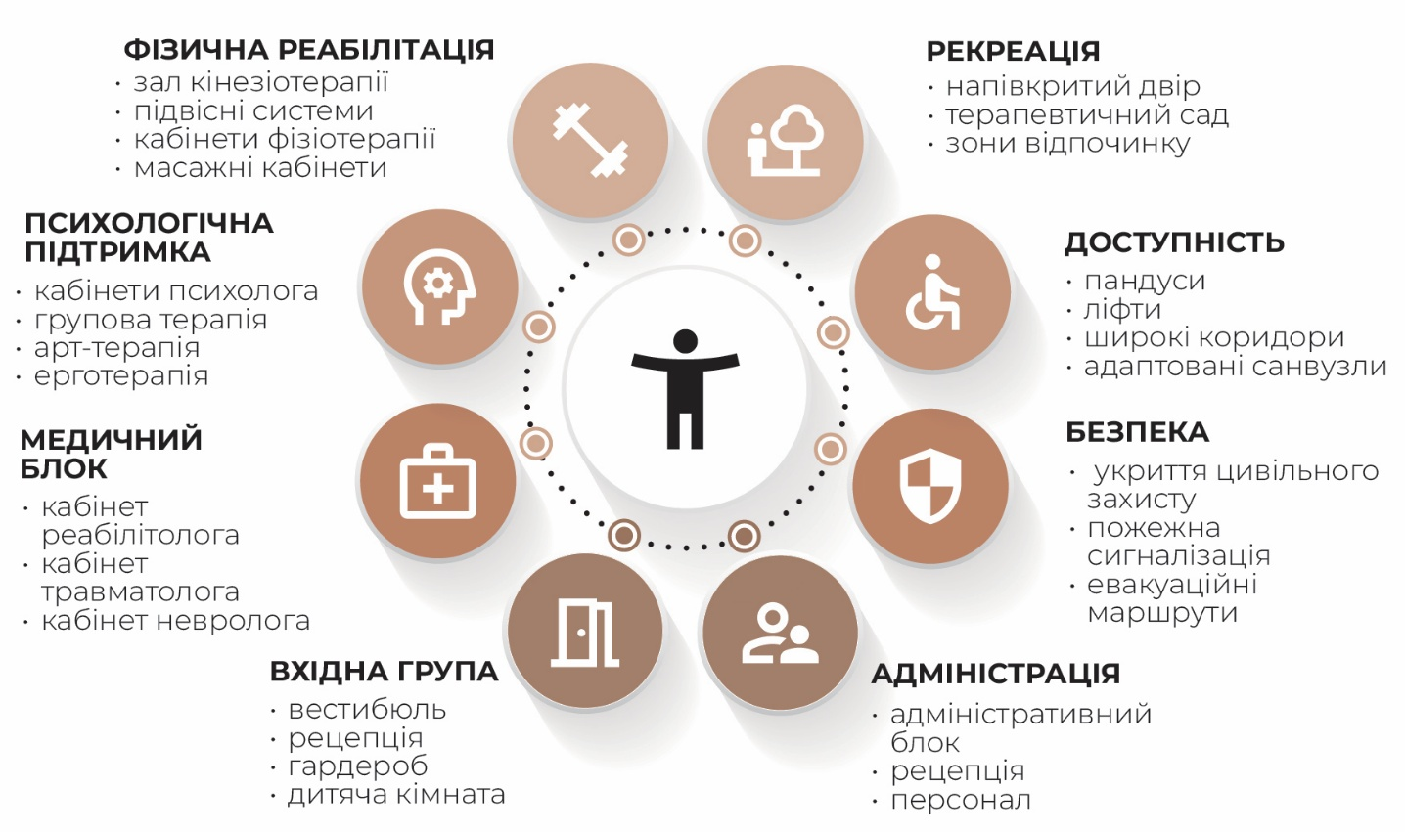
Рис. 1.6. Схема «Карта потреб користувача»

ВИСНОВКИ ДО РОЗДІЛУ 1
Проведений теоретичний аналіз дозволяє сформулювати ключові положення, що стануть основою для архітектурного рішення реконструкції господарських приміщень КНП «Лисецька лікарня».
Реабілітаційний центр є багатокомпонентною системою, ефективність якої визначається синергією чотирьох напрямів — медичного, психологічного, когнітивного та соціального. Дослідження підтвердило, що архітектурне середовище виступає не пасивним контейнером для функцій, а активним терапевтичним інструментом, здатним суттєво скорочувати терміни відновлення і підвищувати його якість. Особливо критичним це є для пацієнтів з ПТСР та черепно-мозковими травмами, для яких просторова передбачуваність, акустичний комфорт і візуальний зв'язок з природою є не естетичними побажаннями, а терапевтичними необхідностями [12].
Типологічний аналіз засвідчив, що реабілітаційні центри класифікуються за десятьма взаємопов'язаними критеріями, серед яких визначальними для даного проєкту є тип архітектурного формування і функціональна структура. Реконструкція існуючих медичних об'єктів є стратегічно обґрунтованим підходом, особливо актуальним в умовах дефіциту вільних ділянок і нагальної потреби у швидкому розширенні реабілітаційних потужностей. За місткістю проєктований об'єкт відноситься до категорії середніх центрів, що відповідає оптимальному діапазону для забезпечення індивідуального підходу до кожного пацієнта [17].
Аналіз шести аналогів — чотирьох світових і двох вітчизняних — виявив спільну стратегічну закономірність: найефективніші заклади поєднують збереження конструктивної основи з тотальним переосмисленням функціонального змісту, надаючи пріоритет відкритим соціальним просторам, природному освітленню та матеріальній теплоті інтер'єру. При цьому кожен об'єкт демонструє власне вирішення балансу між клінічними і соціальними функціями — від переважання фізичної реабілітації у данському центрі до домінування громадського простору в іспанському і англійському прикладах. Вітчизняний досвід Superhumans Center і UNBROKEN підтверджує реалістичність і ефективність швидкої реконструкції існуючих медичних будівель в умовах воєнного часу.
Нормативна база — ДБН В.2.2-10:2022, ДБН В.2.2-40:2018, ДБН В.2.2-5:2023 та ДБН В.1.1-7:2016 — формує обов'язкові технічні межі проєктного рішення, в межах яких архітектура має реалізувати комплексний людиноцентричний підхід до потреб трьох цільових груп: військових та ветеранів, цивільних пацієнтів і дітей.

РОЗДІЛ 2. АРХІТЕКТУРНО-ПРОСТОРОВА ОРГАНІЗАЦІЯ РЕАБІЛІТАЦІЙНИХ ОБ'ЄКТІВ В СТРУКТУРІ ІВАНО-ФРАНКІВСЬКОЇ ОБЛАСТІ ТА СМТ ЛИСЕЦЬ

2.1 Архітектурно-просторовий аналіз розташування реабілітаційних функцій в Івано-Франківській області
Нормативно-правове підґрунтя розвитку реабілітаційної інфраструктури в Україні сформоване низкою ключових документів. Закон України «Про реабілітацію у сфері охорони здоров'я» від 2020 року визначив реабілітацію як невід'ємну складову системи охорони здоров'я та закріпив право кожного громадянина на доступну і якісну реабілітаційну допомогу незалежно від місця проживання [8]. На виконання цього закону Кабінет Міністрів України затвердив Стратегію розвитку системи реабілітаційної допомоги на 2022–2027 роки, яка передбачає формування трирівневої мережі реабілітаційних закладів — від первинного рівня у громадах до спеціалізованих центрів регіонального значення [9]. Ключовим принципом стратегії є максимальне наближення реабілітаційних послуг до пацієнта, що передбачає активне залучення наявної медичної інфраструктури — зокрема реконструкцію існуючих лікарняних площ під реабілітаційні функції. Саме цей принцип лежить в основі проєктного рішення, що розробляється у межах даної роботи.
Івано-Франківська область є одним із регіонів України, де потреба у розширенні реабілітаційної інфраструктури набуває особливої гостроти. З одного боку, область межує з Карпатами і має значний рекреаційно-оздоровчий потенціал. З іншого — переважна більшість наявних реабілітаційних ресурсів зосереджена в обласному центрі, тоді як значна частина районів залишається практично не охопленою комплексними послугами відновлення.
За даними реабілітаційної платформи України rehabukraine.com, станом на 2025 рік в Івано-Франківській області зареєстровано 13 медичних закладів, що надають реабілітаційні послуги [26]. Географічний аналіз їх розташування виявляє суттєву диспропорцію: три заклади зосереджені в Івано-Франківську, тоді як більшість районних центрів мають лише по одному закладу, а частина адміністративних одиниць взагалі позбавлена спеціалізованих реабілітаційних ресурсів. Показово, що з 13 закладів лише п'ять надають комплексну реабілітацію, що охоплює фізичний, психологічний та ерготерапевтичний напрями одночасно. Решта вісім функціонують виключно або переважно як заклади фізичної реабілітації, що не відповідає сучасним стандартам комплексного відновлення, особливо в контексті потреб ветеранів із бойовими травмами та ПТСР [25].
Особливу стурбованість викликає ситуація в Тисменицькому районі, де єдиним реабілітаційним закладом є КНП «Лисецька лікарня». Лисець — це селище міського типу з населенням близько 2 800 осіб, розташоване за 10 км від Івано-Франківська на стратегічному транспортному коридорі Львів — Мукачеве. На всю територію Тисменицького району, де мешкає понад 83 тис. осіб, наявний заклад надає виключно фізичну реабілітацію, не маючи ні психологічної підтримки, ні ерготерапії, ні мовленнєвої терапії [26]. Це означає, що ветерани та цивільні пацієнти, які потребують комплексного відновлення, змушені звертатися до Івано-Франківська або інших районних центрів, долаючи додаткові відстані, що особливо критично для людей з обмеженою мобільністю.
Загальна картина реабілітаційної забезпеченості регіону свідчить про те, що попри наявність певної мережі закладів, більшість із них не відповідає сучасним вимогам багатопрофільної реабілітації. Навіть у самому Івано-Франківську зберігається гострий дефіцит: у 2024 році у міській клінічній лікарні № 1 реабілітацію пройшли лише 600 військовослужбовців при тому, що на лікуванні перебувало майже 1 500 бійців [30]. Зважаючи на це, обласна влада запланувала будівництво нового реабілітаційного центру вартістю понад 800 млн гривень безпосередньо на базі обласної клінічної лікарні, де до початку 2026 року заклад мав розпочати будівництво [31].
Водночас ситуація в малих містах і селищах залишається критичною. Стратегія МОЗ України передбачає розвиток реабілітаційної мережі не у форматі єдиного великого центру, а шляхом рівномірного розподілу закладів різного рівня по всій території регіону — з пріоритетом максимального наближення послуг до місця проживання пацієнтів [25]. Саме в цьому контексті реконструкція господарських приміщень КНП «Лисецька лікарня» є не локальним архітектурним завданням, а стратегічним кроком у формуванні збалансованої реабілітаційної мережі Івано-Франківської області.
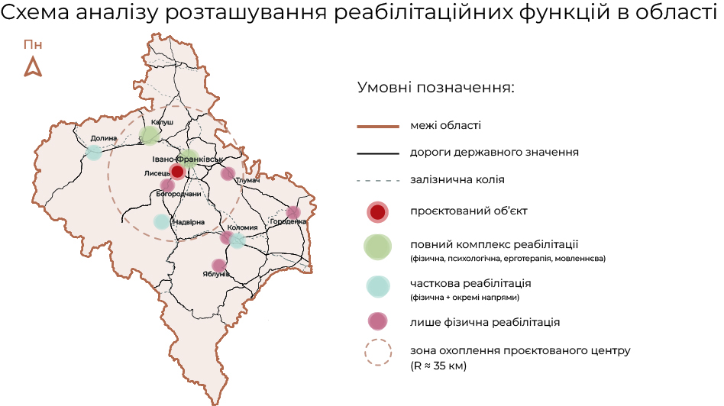
Рис. 2.1. Схема аналізу розташування реабілітаційних функцій в структурі Івано-Франківської області

2.2 Особливості вибору ділянки на проєктування. Характеристика містобудівної, транспортної, соціальної та функціональної інфраструктури
Лисець — селище міського типу Тисменицького району Івано-Франківської області, розташоване на відстані близько 10 км на захід від обласного центру. Населений пункт налічує близько 2 800 мешканців і розміщений безпосередньо на стратегічному транспортному коридорі державного значення Львів — Мукачеве, що забезпечує йому виняткову транспортну доступність у масштабах як Тисменицького району, так і всієї області [23].
Містобудівна характеристика. Планувальна структура Лисця має лінійно-вузловий характер, сформований уздовж головної транспортної осі. Забудова селища представлена переважно малоповерховим садибним типом з великими присадибними ділянками, що є типовим для передгірської сільської місцевості Прикарпаття. Природний каркас формують річка Бистриця Солотвинська, що протікає через північну частину селища, та Лисецький парк, розташований у центральній зоні. Ці природні елементи створюють сприятливий екологічний фон для розміщення реабілітаційного закладу.
Ділянка КНП «Лисецька лікарня» розташована по вул. Радчанській, 10 і функціонально належить до громадської зони селища. Вона займає значний земельний масив у центрально-східній частині Лисця і є найбільшим громадським об'єктом у структурі населеного пункту. Оточення ділянки переважно житлове, що формує спокійне, нетравматичне середовище, оптимальне для реабілітаційних функцій.
Транспортна доступність. Транспортно-пішохідна доступність ділянки є однією з її ключових переваг. Головна дорога міжміського значення — автомобільний шлях Львів — Мукачеве — проходить через центр Лисця і забезпечує прямий зв'язок як з Івано-Франківськом (близько 10 км), так і з іншими населеними пунктами Тисменицького та суміжних районів. Безпосередньо поруч з ділянкою лікарні розміщена автобусна зупинка, що забезпечує регулярне громадське сполучення з обласним центром та районними вузлами. Внутрішня мережа доріг місцевого значення, господарські та службові проїзди формують розгалужену систему підходів до ділянки, включаючи пішохідні маршрути з прилеглих житлових кварталів.
Соціальна та функціональна інфраструктура. У функціональній структурі Лисця лікарняна ділянка виконує роль головного громадського вузла, навколо якого концентруються соціальні функції. Поблизу розташовані об'єкти освіти та культури, що формують активну пішохідну зону. Наявність Лисецького парку та зеленого клину вздовж річки забезпечує природний рекреаційний ресурс, доступний для пацієнтів майбутнього центру у пішохідній досяжності. З боку сходу ділянка межує з відкритими просторами — садами та полями, що забезпечують візуальний зв'язок із природним ландшафтом і сприятливі умови для організації відкритих терапевтичних зон.
Сукупність цих чинників — центральне положення в структурі селища, пряма транспортна доступність з обласного центру та суміжних районів, спокійне житлове оточення, близькість до природних зон та наявність діючої медичної інфраструктури — підтверджує обґрунтованість вибору саме цієї ділянки для розміщення багатопрофільного реабілітаційного центру.
Кліматичні умови та інсоляція ділянки. Смт Лисець розташоване в помірно-континентальній кліматичній зоні Прикарпаття з м'якою зимою, теплим літом і достатньою кількістю опадів протягом року. Середня температура січня становить −4…−6°C, липня — +18…+20°C, річна кількість опадів — 650–750 мм. Переважаючий напрямок вітрів — північно-західний та західний, що враховане при формуванні захищеного внутрішнього дворика.
Орієнтація будівлі відносно сторін світу є суттєвою перевагою з точки зору функціонального зонування. Внутрішній дворик U-подібної будівлі відкритий на південь і добре інсолюється протягом більшої частини дня — оптимальна умова для терапевтичного саду і рекреаційних зон на відкритому повітрі. Медичний блок з кабінетами лікарів, фізіотерапії та масажу орієнтований на схід і південний схід — приміщення отримують ранкове і денне освітлення без перегріву в найспекотніші години. Зал активної фізичної реабілітації орієнтований на захід і південний захід і має вікна що забезпечують яскраве денне і вечірнє освітлення, сприятливе для активних занять. Технічний блок розміщений у північній частині будівлі, де орієнтація щодо сторін світу не є критичним чинником. Адміністративний і психологічний блоки другого поверху отримують рівномірне освітлення з різних сторін завдяки периметральному розташуванню вікон, що відповідає вимогам до приміщень тривалого перебування персоналу і пацієнтів [2].
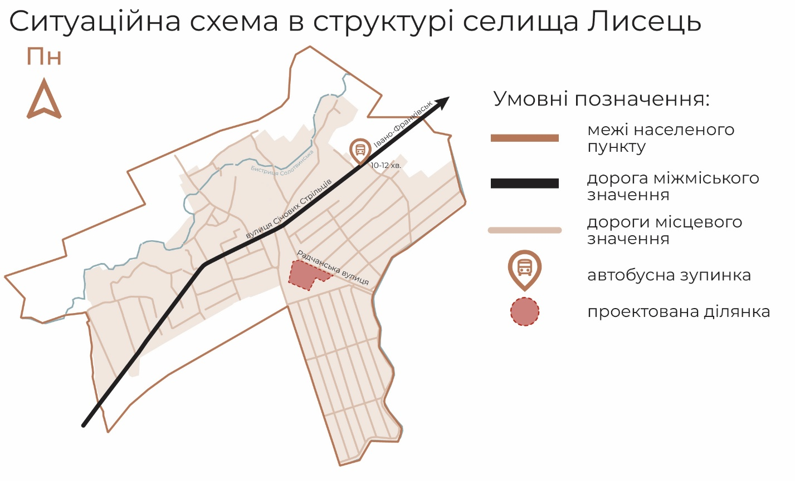
Рис. 2.2. Ситуаційна схема в структурі селища Лисець
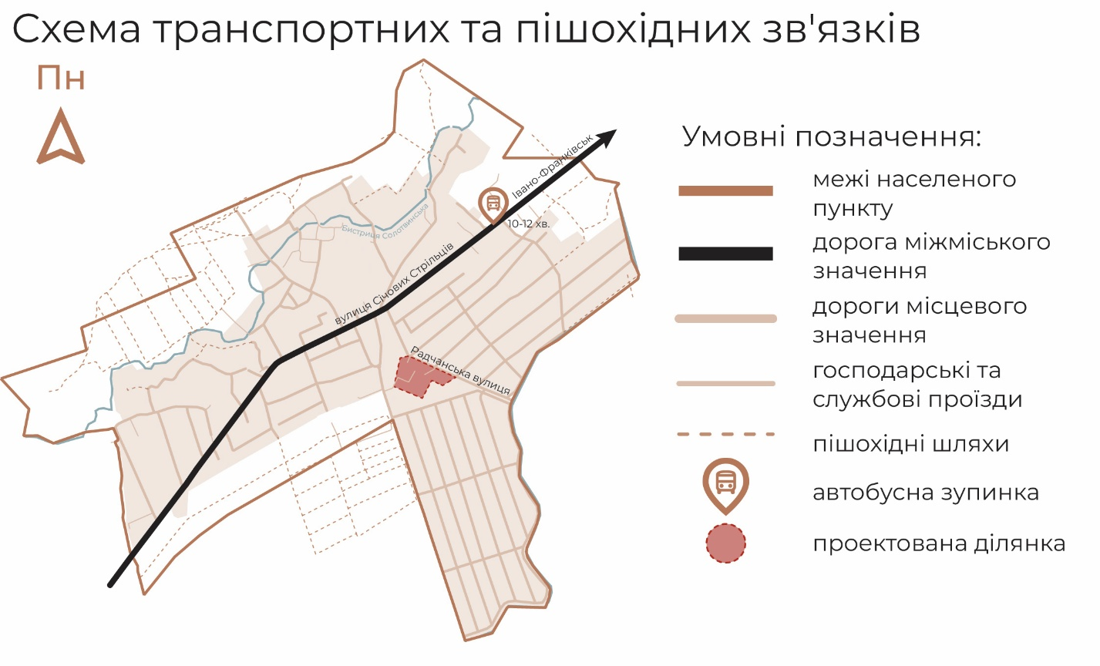
Рис. 2.3. Схема транспортних та пішохідних зв'язків

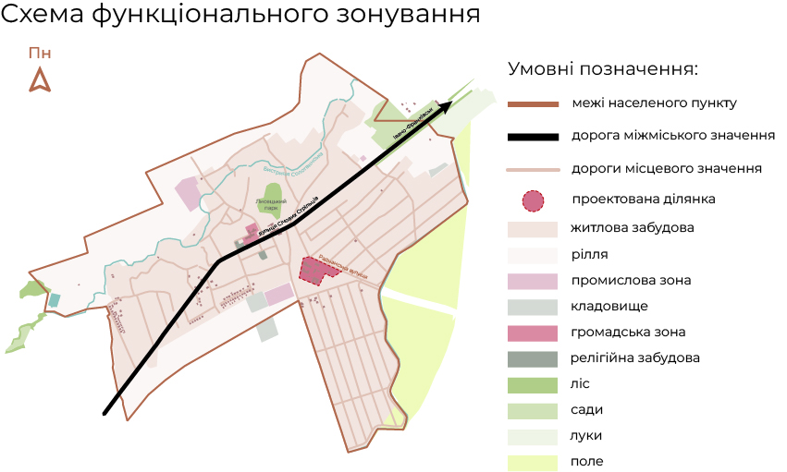
Рис. 2.4. Схема функціонального зонування

2.3 Комплексна характеристика об'єкта реконструкції та вихідні дані
Об'єктом реконструкції є господарський блок КНП «Лисецька лікарня», розташований на вул. Радчанській, 10 у смт Лисець. Будівля є окремо розташованою спорудою на загальній лікарняній ділянці і не має фізичного з'єднання з головним медичним корпусом, що відкриває широкі можливості для її повної функціональної переорієнтації без порушення роботи діючого закладу.
Об'ємно-просторова характеристика. Будівля є двоповерховою цегляною спорудою U-подібної конфігурації в плані. Загальна площа будівлі становить 1 878,24 м², площа забудови — 1 244,58 м². Конструктивна основа будівлі — цегляні несучі стіни з традиційною для радянського будівництва прямокутною планувальною сіткою. Покрівля двосхила, з металевим покриттям.
Планувальна структура існуючого стану. Обмірне креслення першого поверху виявляє чітке функціональне розмежування трьох принципово різних зон, кожна з яких має власну просторову логіку і конструктивні особливості.
Пральний блок займає ліву та центральну частину будівлі і є її основною виробничою функцією. До його складу входять пральні приміщення, зал дезінфекційної обробки та вхідна група з окремим входом для персоналу. Блок має власну систему водопостачання і каналізації, а також технологічне обладнання яке підлягає повному демонтажу. Поруч із пральним блоком розташовані підсобні приміщення та майстерня, призначені для зберігання інвентарю та виконання дрібного ремонту.
Гаражний блок розташований у правій частині будівлі і є найбільш просторовим об'ємом споруди. Він включає шість боксів для автотранспорту, в тому числі два анексовані гаражі меншого розміру. Характерною конструктивною особливістю гаражного блоку є висота стін 4,5–5 м і великі вільні прольоти без внутрішніх опор — саме ці якості визначають його як найбільш перспективну зону для розміщення залу активної фізичної реабілітації.
Адміністративна зона виділена в окрему групу приміщень із кількома кабінетами та коридором. У верхній частині плану розташований великий нерозчленований зал, який за планувальними ознаками міг слугувати складом або виробничим цехом. Саме цей зал, поряд із гаражним блоком, є найбільш цінним просторовим ресурсом для формування великих відкритих терапевтичних приміщень.
Характеристика ділянки та прилеглої території. Господарський блок розміщений у глибині лікарняної ділянки, відокремленої від вулиці огородженням. До будівлі підведений під'їзний шлях, що забезпечує доступ з основної лікарняної дороги. Важливою перевагою є можливість об'їзду будівлі з трьох сторін, що відповідає вимогам пожежної безпеки та логістики екстрених служб відповідно до ДБН [1, 4]. Існуюча дорожня мережа навколо будівлі не має чіткого покриття і потребує повного благоустрою в рамках реконструкції. Поруч із будівлею є невеликий майданчик, який може бути використаний як господарська або персональна парковка.
Загальний благоустрій лікарняної ділянки знаходиться на достатньому рівні: територія має впорядковані клумби та озеленення, а в межах ділянки розташований «парк лікарні» — цінний природний ресурс, який може стати повноцінною рекреаційною зоною для пацієнтів реабілітаційного центру. Наявне озеленення є суттєвою перевагою об'єкта і відповідає вимогам біофільного дизайну терапевтичного середовища, описаним у підрозділі 1.1.
Оцінка потенціалу реконструкції. Попереднє функціональне зонування виявило сприятливе розміщення будівлі відносно інсоляції, що дозволяє раціонально розподілити функціональні зони відповідно до орієнтації за сторонами світу. Цегляна конструктивна основа є надійним будівельним фондом, що допускає значне перепланування при збереженні несучих стін. U-подібна конфігурація будівлі з внутрішнім двором, орієнтованим на південь, створює природну передумову для формування захищеного терапевтичного рекреаційного простору.

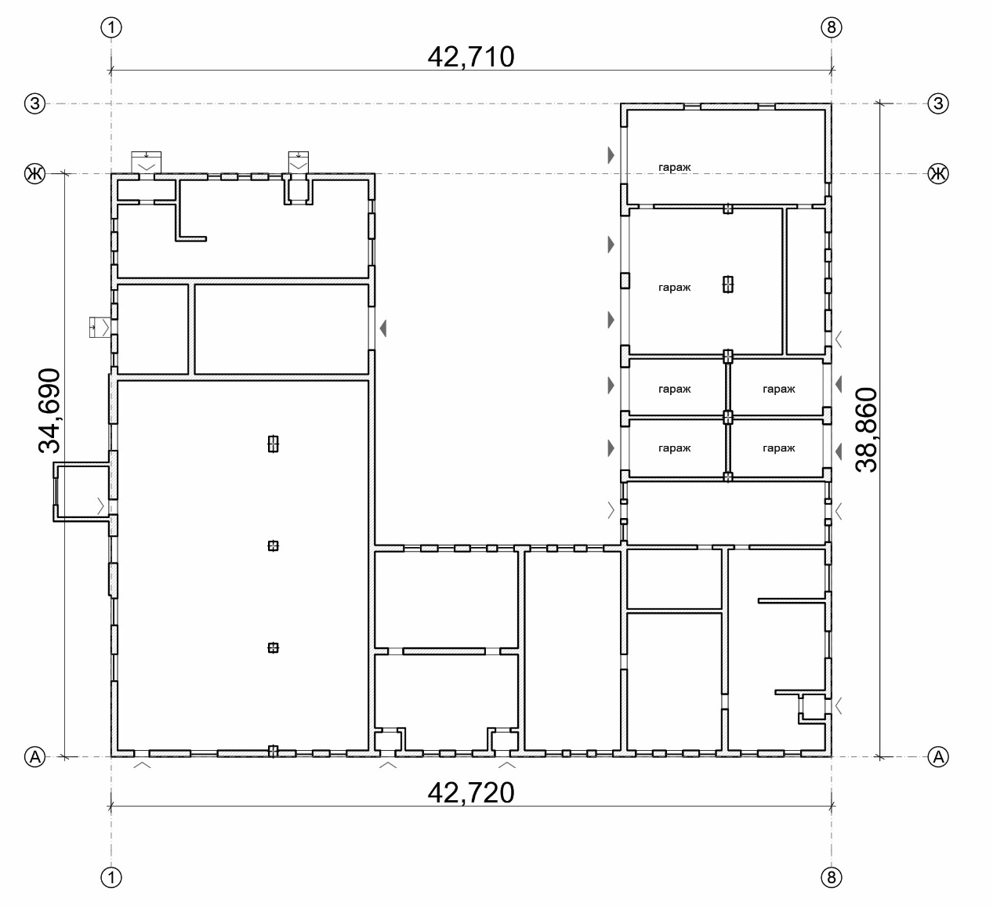
Рис. 2.5. План існуючого першого поверху
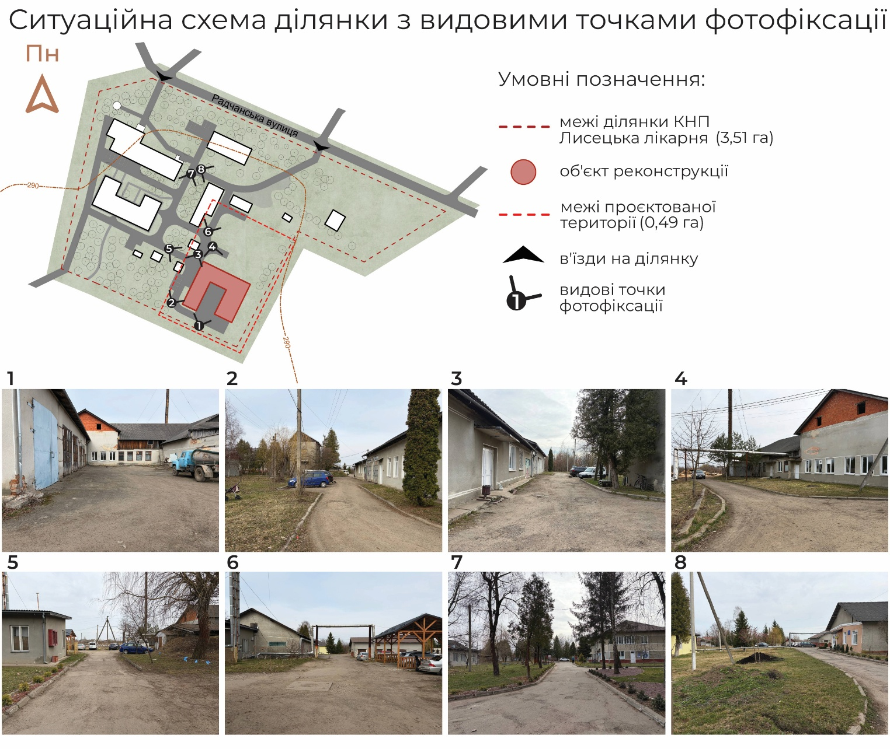
Рис. 2.6. Фотофіксація з видовими точками

Узагальнення характеристик об'єкта у форматі SWOT-аналізу дозволяє сформулювати чітку проєктну стратегію реконструкції.
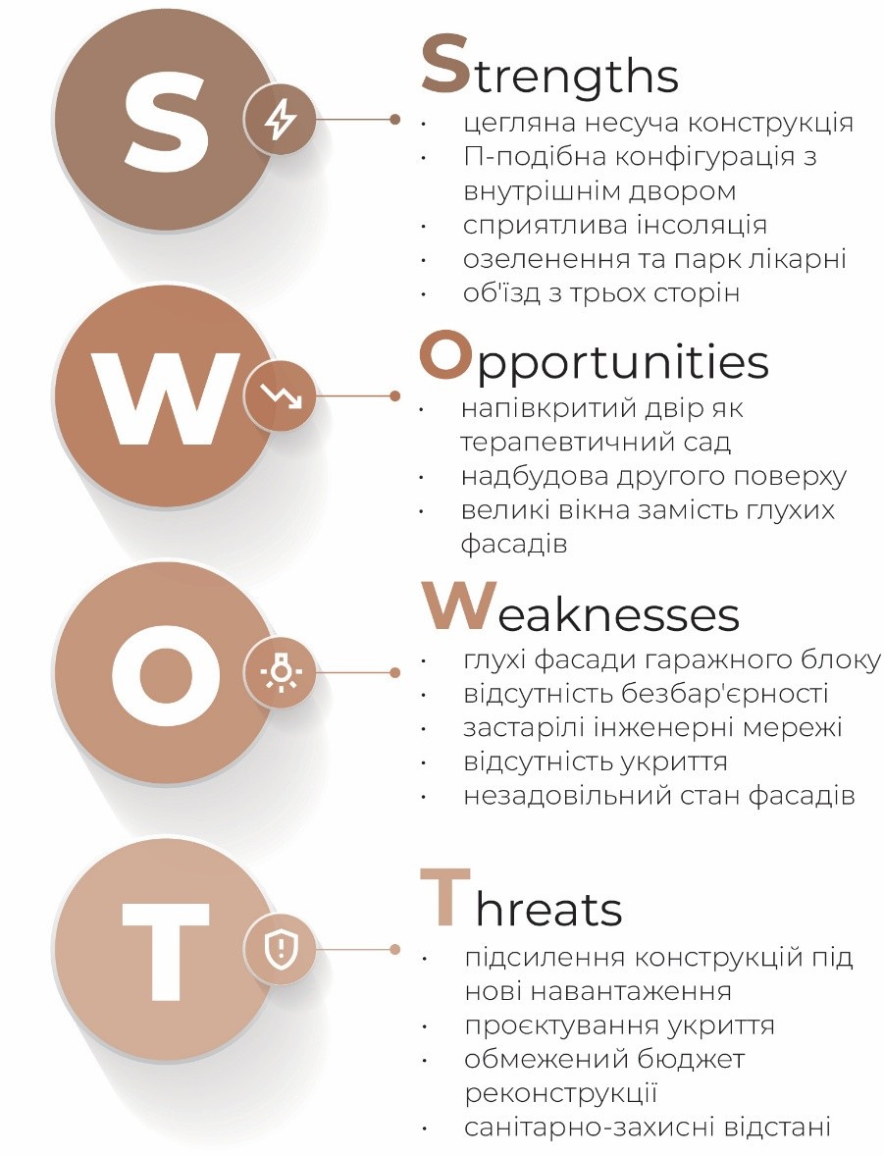
Рис. 2.7. SWOT-аналіз

Серед сильних сторін об'єкта визначальними є надійна цегляна конструктивна основа, що допускає значне перепланування, та загальна площа, достатня для повноцінного багатопрофільного центру. U-подібна конфігурація будівлі з внутрішнім двором створює природну передумову для блочного функціонального зонування. Розташування будівлі в глибині впорядкованої лікарняної ділянки з наявним озелененням, клумбами та «парком лікарні» формує терапевтично сприятливий природний контекст, а можливість об'їзду з трьох сторін забезпечує відповідність вимогам пожежної безпеки.
Водночас існуючий стан будівлі має низку суттєвих слабких сторін. Гаражний блок характеризується повною відсутністю природного освітлення через глухі фасади з металевими воротами, що вимагатиме радикального переосмислення фасадного рішення. Застаріла планувальна сітка утилітарних приміщень, незадовільний стан фасадів, відсутність будь-яких елементів безбар'єрності та необхідність повної заміни інженерних мереж формують значний обсяг реконструктивних втручань.
Ключовими можливостями є трансформація широких гаражних прольотів на відкриті терапевтичні зали, використання «парку лікарні» як повноцінної зони ландшафтної терапії та формування нової логістичної схеми доріг і благоустрою. Серед загроз найбільш значущими є необхідність проєктування укриття цивільного захисту відповідно до ДБН В.2.2-5:2023 та можливі конструктивні обмеження при зміні функціональних навантажень.
Таким чином, попри значний обсяг необхідних втручань, об'єкт має достатній архітектурний та конструктивний потенціал для повноцінної реконструкції під сучасний багатопрофільний реабілітаційний центр.

2.4 Генеральне планування реабілітаційного центру: зв'язки, зони, функції
Господарський блок КНП «Лисецька лікарня» розташований у південній частині загальної лікарняної ділянки — на значній відстані від головного медичного корпусу, що займає північно-західну зону території. Таке розміщення забезпечує функціональну автономність реабілітаційного центру в межах єдиного лікарняного комплексу: потоки пацієнтів центру не перетинаються з потоками гострого лікарняного відділення, що відповідає санітарним вимогам та принципам психологічного комфорту [2].
Транспортно-логістична організація. Загальна лікарняна ділянка має два в'їзди з вулиці Радчанської, розташовані у північній частині огородженої території. Лівий в'їзд є головним і забезпечує доступ безпосередньо до головного медичного корпусу. Правий в'їзд через внутрішню лікарняну дорогу веде напряму до господарського блоку і після реконструкції стане основним в'їздом для пацієнтів і відвідувачів реабілітаційного центру. Таке чітке розмежування транспортних потоків дозволяє уникнути конфліктних перетинів між лікарняними та реабілітаційними функціями на рівні генерального плану.
Планувальна структура ділянки реабілітаційного центру. Будівля господарського блоку має U-подібну конфігурацію в плані з відкритим внутрішнім двором, орієнтованим на південь. Ця планувальна особливість є значною проєктною перевагою: утворений будівлею напівзамкнений простір природно формує захищений внутрішній дворик, ізольований від внутрішніх лікарняних маршрутів і відкритий до сонячного світла. Саме цей простір стає місцем розміщення терапевтичного саду з деревоподібними перголами — одного з ключових елементів зовнішньої рекреаційної зони центру.
Організація терапевтичного саду у внутрішньому дворі є науково обґрунтованим рішенням, що відповідає сучасним підходам до реабілітаційного середовища. Дослідження підтверджують, що контакт з природою у захищеному просторі знижує рівень тривожності, стимулює сенсорну активність і сприяє психологічній відновлюваності пацієнтів [12]. У контексті даного проєкту внутрішній дворик U-подібної будівлі, орієнтований на південь, є ідеальним місцем для такого простору: захищеність від вітру, достатня інсоляція і безпосередній зв'язок з приміщеннями центру через скління забезпечують умови як для активного перебування пацієнтів на свіжому повітрі, так і для пасивного споглядання природи зсередини будівлі.
Функціональне зонування ділянки. Відповідно до принципів організації реабілітаційного середовища, територія навколо будівлі поділяється на кілька функціональних зон. Репрезентативна зона з боку внутрішньої лікарняної дороги включає під'їзд для пацієнтів, наземний паркінг з місцями для МГН та сенсорний сад перед головним входом. Господарська зона з окремим в'їздом і підземною спорудою цивільного захисту виноситься на периферію ділянки, щоб виключити перетин господарських і пацієнтських потоків. Рекреаційно-терапевтична зона охоплює внутрішній дворик з деревоподібними перголами і виходом із залу фізичної реабілітації, а також зелену буферну зону зі збереженим деревним масивом у східній частині ділянки.
Зв'язок з інфраструктурою лікарні. Попри функціональну автономність, реабілітаційний центр залишається частиною єдиного медичного комплексу КНП «Лисецька лікарня». Пішохідний маршрут вздовж внутрішньої лікарняної дороги з'єднує реабілітаційний центр з головним корпусом і забезпечує безперервність медичного циклу в межах єдиного комплексу.

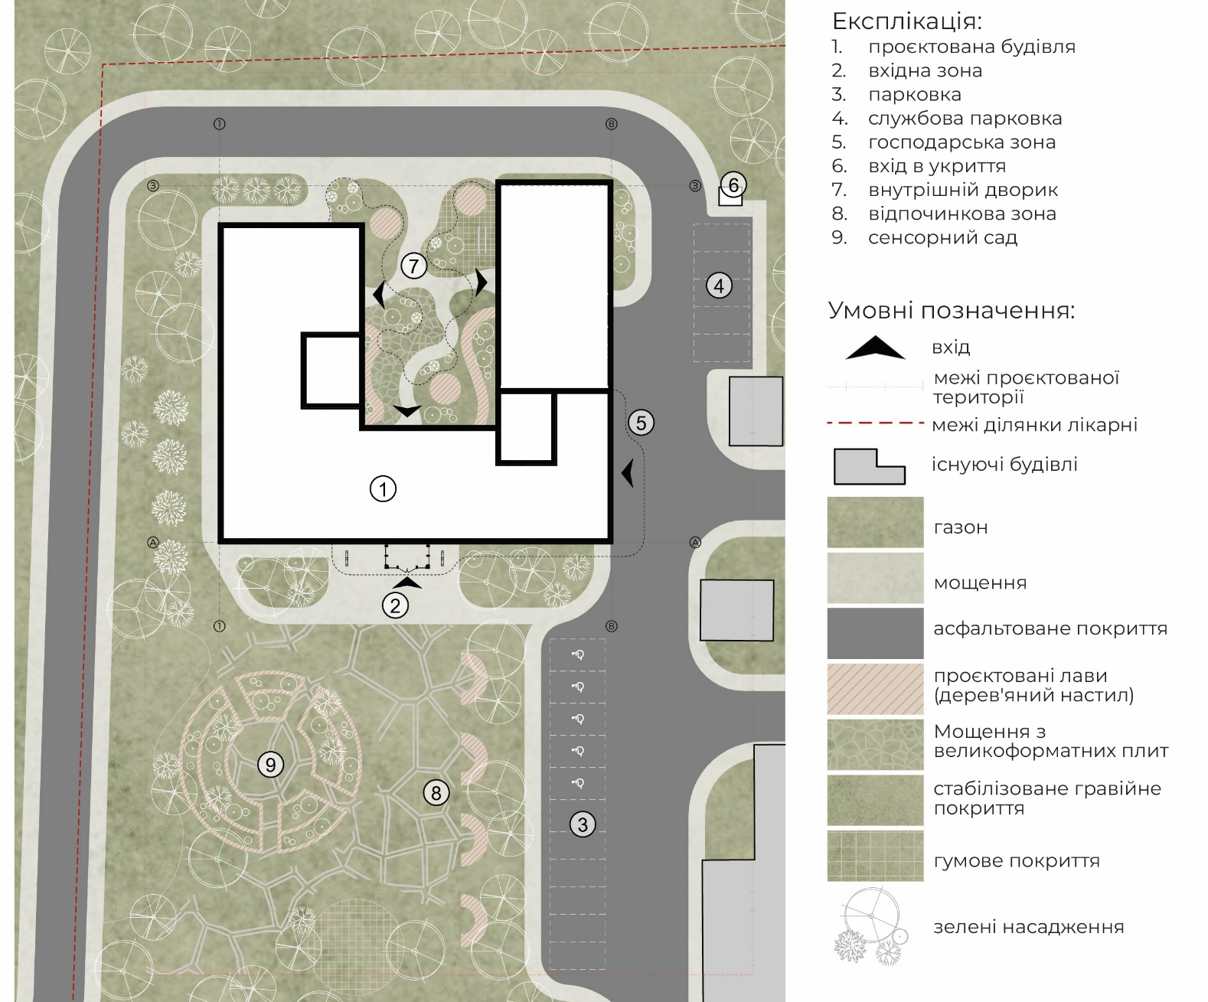
Рис. 2.8. Генеральний план / підоснова ділянки з зонуванням
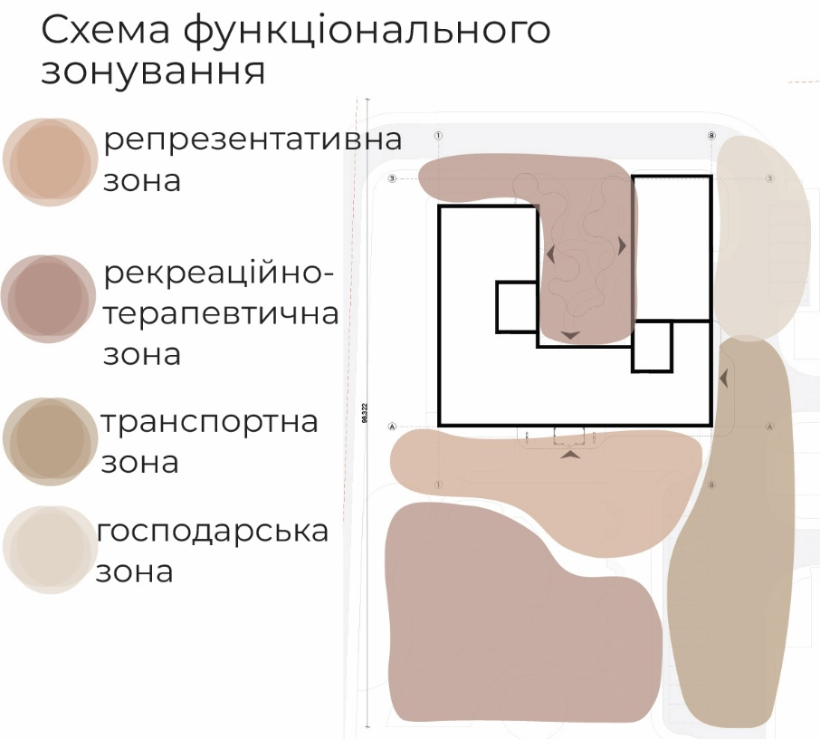
Рис. 2.9. Схема функціонального зонування реабілітаційного центру

ВИСНОВКИ ДО РОЗДІЛУ 2
Проведений архітектурно-просторовий аналіз дозволяє сформулювати вихідні умови для розробки проєктного рішення реконструкції і підтверджує обґрунтованість вибору об'єкта та ділянки.
Івано-Франківська область має суттєву диспропорцію у розподілі реабілітаційних ресурсів: з 13 зареєстрованих закладів лише п'ять надають комплексну багатопрофільну реабілітацію, тоді як більшість функціонують виключно у форматі фізичної терапії. Тисменицький район з населенням понад 83 тис. осіб має єдиний заклад з обмеженим спектром послуг, що змушує мешканців долати значні відстані для отримання комплексної допомоги. Реконструкція господарського блоку КНП «Лисецька лікарня» є стратегічно обґрунтованим кроком для заповнення цієї прогалини і відповідає принципам Стратегії розвитку реабілітаційної допомоги в Україні на 2022–2027 роки [9].
Ділянка проєктування має низку вагомих містобудівних і функціональних переваг: розташування на транспортному коридорі державного значення Львів — Мукачеве з автобусною зупинкою поруч, наявність окремого в'їзду для реабілітаційного центру без перетину з лікарняними потоками, U-подібна конфігурація будівлі з природно сформованим внутрішнім двором, орієнтованим на південь, розвинуте озеленення лікарняної ділянки з парком і клумбами та достатня загальна площа для повноцінного багатопрофільного центру. Сприятлива інсоляція ділянки дозволяє раціонально розподілити функціональні зони відповідно до сторін світу.
Виявлені слабкі сторони — відсутність безбар'єрності, застаріла планувальна сітка, глухі фасади гаражного блоку та необхідність повного оновлення інженерних мереж — є типовими для реконструкції радянського будівельного фонду і цілком вирішуються в межах проєктного завдання. При цьому саме ці недоліки формують простір для архітектурної трансформації: широкі гаражні прольоти стають просторами активної реабілітації, а відсутність чіткого покриття навколо будівлі дає повну свободу у формуванні нової логістичної та благоустрійної схеми.

РОЗДІЛ 3. ПРОЄКТНА ПРОПОЗИЦІЯ РЕКОНСТРУКЦІЇ РЕАБІЛІТАЦІЙНОГО ЦЕНТРУ

3.1 Архітектурно-планувальна структура проєктованого об'єкту
Архітектурно-планувальна концепція реконструкції господарського блоку КНП «Лисецька лікарня» ґрунтується на принципі максимального збереження існуючої конструктивної основи з повним переосмисленням її функціонального змісту. Зовнішні та головні внутрішні несучі стіни зберігаються, тоді як внутрішні перегородки демонтуються і перепроєктовуються відповідно до нової функціональної логіки.
Будівля U-подібної конфігурації в плані має два повноцінні поверхи. Загальна площа становить 1 878,24 м², корисна — 1 312,29 м², площа забудови — 1 244,58 м², будівельний об'єм — 9 334 м³.
Показник | Значення
Площа проєктованої території | 0,65 га
Площа забудови | 1 244,58 м²
Загальна площа будівлі | 1 878,24 м²
Корисна площа | 1 312,29 м²
Коефіцієнт використання площі Kv | 0,70
Будівельний об'єм | 9 334 м³
Поверховість | 2 поверхи
Щільність забудови | 19,1%
Пропускна спроможність | 60 осіб/зміну
Кількість медичного персоналу | 18-20 осіб

Пропускна спроможність центру — 60 осіб за зміну при кількості медичного персоналу 18-20 осіб, що відповідає типологічній категорії середнього реабілітаційного центру [17].
Перший поверх об'єднує чотири функціональні блоки. Вхідна зона з вестибюлем, гардеробом і рецепцією формує комунікаційне ядро будівлі і є першою точкою контакту пацієнта із закладом. Технічний блок із власним входом з вулиці розміщений на периферії і повністю відокремлений від пацієнтських маршрутів відповідно до санітарно-гігієнічних вимог до медичних закладів [2]. Медичний блок об'єднує кабінети лікарів-спеціалістів, фізіотерапії, масажу та електрофізіотерапії і розташований на першому рівні, що забезпечує прямий безбар'єрний доступ для пацієнтів з ураженнями опорно-рухового апарату [3].
Блок активної фізичної реабілітації займає простір колишніх гаражних боксів зі збереженою висотою стін 4 600 мм і великими вільними прольотами — ці конструктивні якості визначили розміщення тут просторого залу кінезіотерапії площею 139 м². Зал структурований на чотири функціональні зони: зона лікувальної фізкультури з гімнастичними матами та шведською стінкою, зона механотерапії з реабілітаційними тренажерами, зона ходьби з паралельними брусами і розміченою доріжкою та вільна зона циркуляції для маневрування крісел-колісних. На стелі на висоті 4 000–4 500 мм змонтована підвісна рейкова реабілітаційна система, що забезпечує підтримку пацієнта при ходьбі та вертикалізації. Природне освітлення залу формується великими вікнами з підвіконням 900 мм та стрічковим вікном під стелею по периметру.
Другий поверх об'єднує функції, що потребують тиші та приватності. Психологічний блок із кабінетами індивідуальної та групової терапії і кабінетом логопеда розміщений у найбільш акустично відокремленій частині поверху — це є критичною умовою для роботи з пацієнтами з ПТСР, для яких відчуття конфіденційності є терапевтично значущим [12]. Блок арт-терапії та ерготерапії із залом арт-терапії і кабінетом ерготерапії забезпечує когнітивну та соціальну реабілітацію. Адміністративний блок з кабінетами керівництва, бухгалтерією і кімнатою для нарад розміщений у найбільш відокремленій від пацієнтів частині поверху.
Вертикальна комунікація організована через два сходово-ліфтові блоки з ліфтами для МГН, рівномірно розподілені по будівлі [3]. Організація потоків передбачає два незалежні входи: головний для всіх пацієнтів і відвідувачів та технічний вхід для персоналу і постачання з господарської зони.
Організація зовнішнього простору підпорядкована принципу функціонального зонування ділянки з урахуванням терапевтичної цінності кожної зони. Транспортна зона з асфальтовим покриттям забезпечує в'їзд і наземний паркінг. Пішохідні маршрути між зонами вирішені мощенням з великоформатних плит, що забезпечує комфортне і безпечне пересування для МГН [3]. Внутрішній дворик, утворений трьома крилами U-подібної будівлі, є терапевтичним рекреаційним ядром об'єкта: тут розміщені деревоподібні перголи з натурального дерева з навісом плавної аморфної форми, кругові лавки та ароматичні рослини, а покриття поєднує гумові зони для активності та стабілізоване гравійне покриття у зонах відпочинку. Перед головним входом влаштовано сенсорний сад з тактильним мощенням, різноманітними фактурами покриттів і проєктованими лавами з дерева, орієнтований насамперед на потреби МГН. Наземний паркінг на 15–18 місць, з яких 4 відведені для МГН, розміщений праворуч від входу в межах нормативної пішохідної досяжності [3].
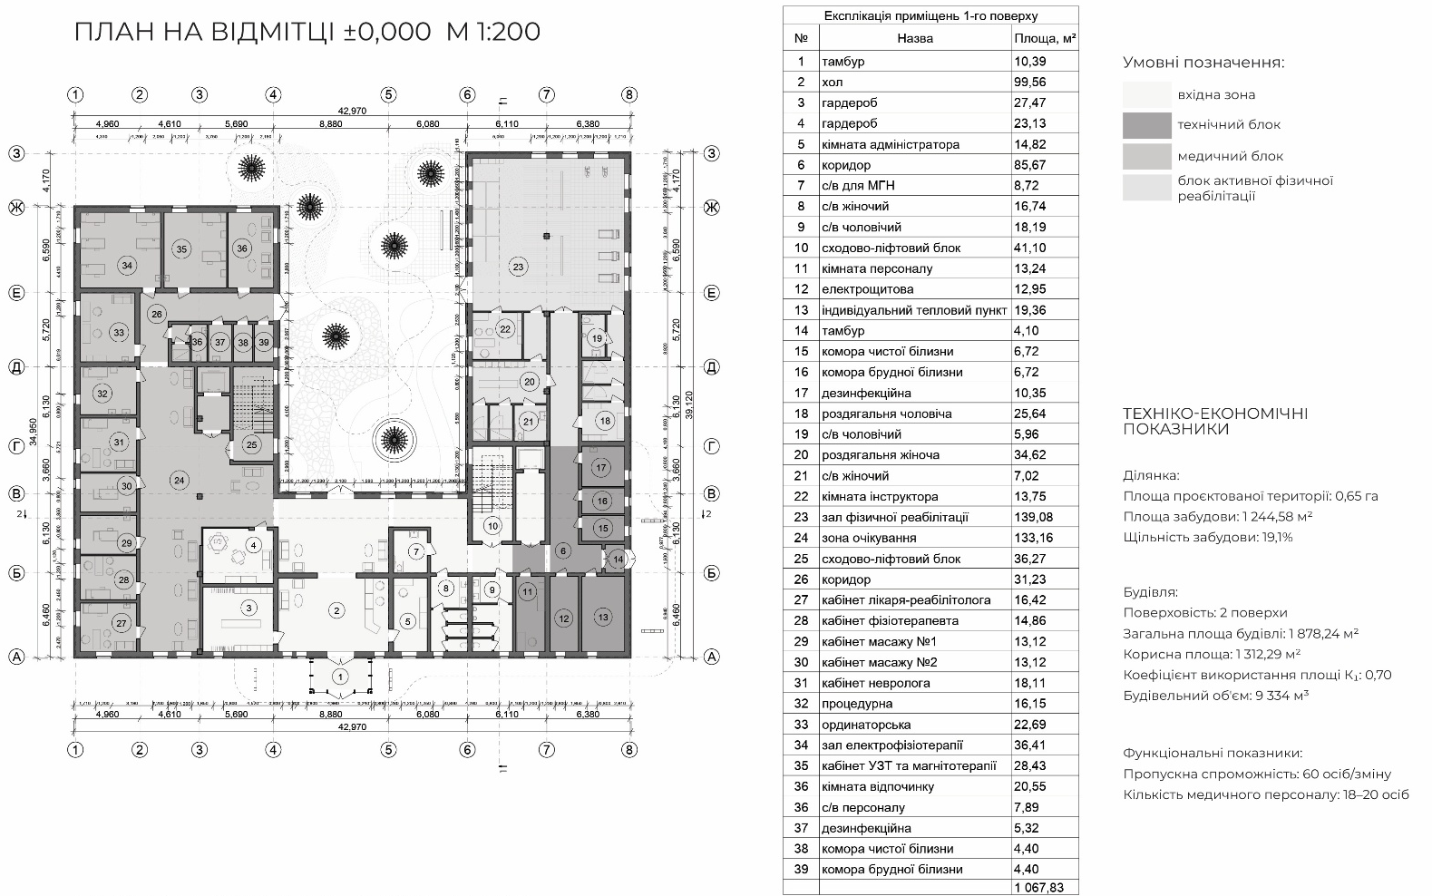
Рис. 3.1. План першого поверху, проєктний стан

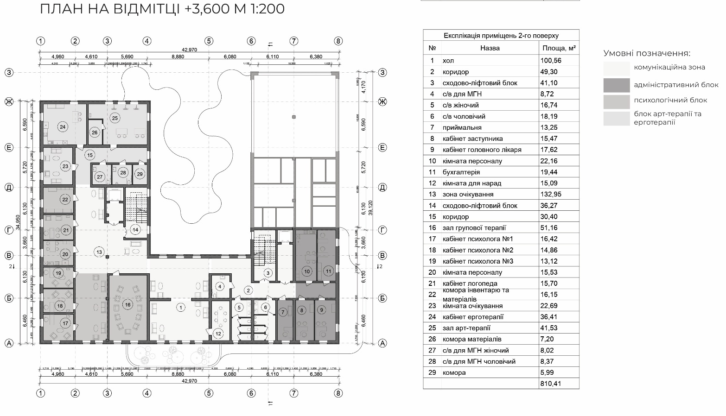
Рис. 3.2. План другого поверху, проєктний стан

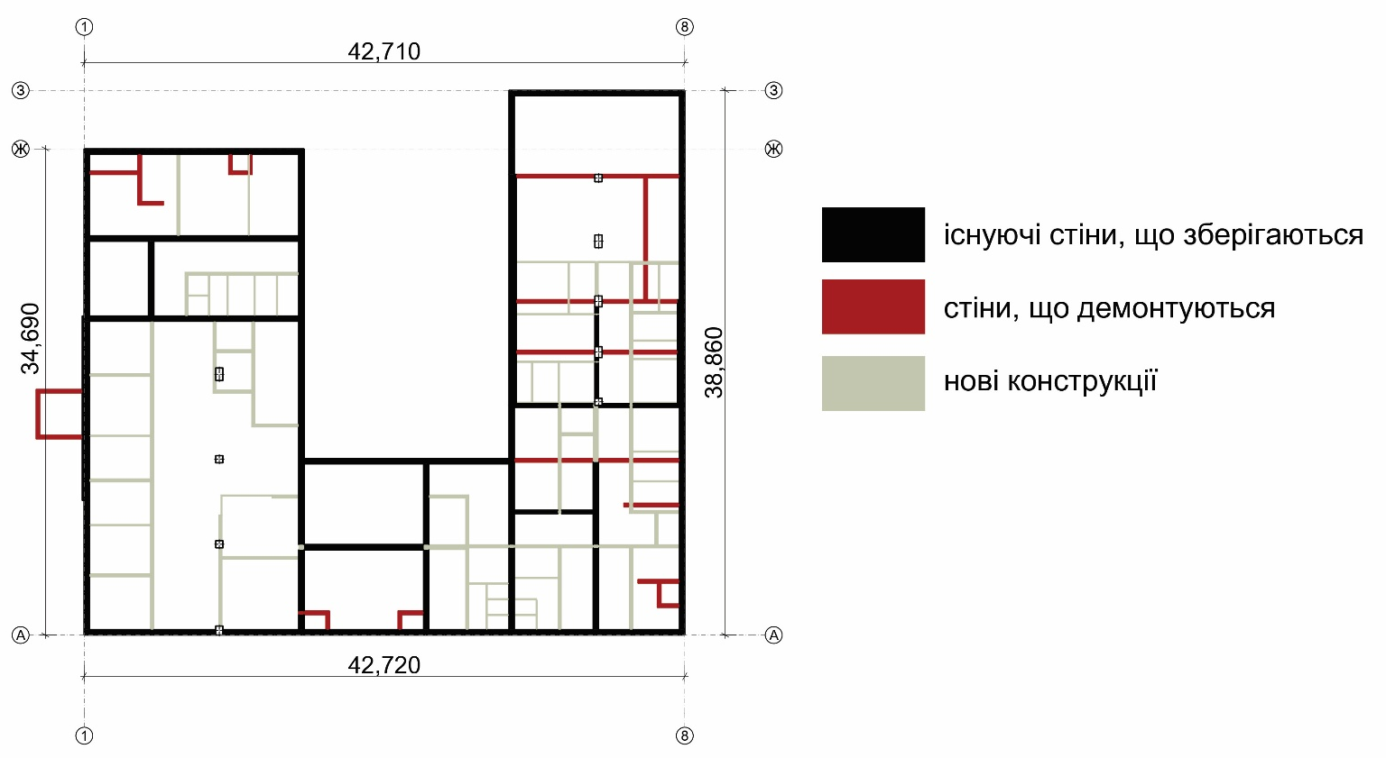
Рис. 3.3. Схема демонтажу

3.2 Об'ємно-просторове та фасадне рішення проєктованого центру
Об'ємно-просторове рішення реконструкції спрямоване на трансформацію утилітарного господарського блоку в об'єкт, який за своїм характером і образом відповідає функції терапевтичного середовища — відкритого, теплого і психологічно безпечного. Вихідна U-подібна конфігурація будівлі зберігається і стає основою композиційного рішення.
Будівля має два повноцінні поверхи з відміткою карнизу +7,200 м. Надбудови сходово-ліфтових блоків підіймаються до відмітки +10,960 м і є вертикальними акцентами у загальній горизонтальній композиції. Дах плаский з низьким парапетом, що підкреслює лаконічний сучасний характер будівлі.
Загальна об'ємна композиція будується на контрасті між протяжним горизонтальним основним об'ємом і вертикальними акцентними елементами — надбудовами сходово-ліфтових блоків, облицьованими натуральним сірим каменем. Принциповим композиційним прийомом є введення рельєфних терракотових декоративних плит з абстрактним малюнком як акцентного фасадного елемента: цей об'єм виділяється на тлі загальної бежево-білої штукатурної площини і надає будівлі впізнаваного образу, принципово відмінного від типової лікарняної архітектури. Цоколь по всьому периметру будівлі вирішений керамогранітом теплого сіро-коричневого кольору, що формує чітку горизонтальну базу композиції. Рами вікон і дверей виконані у темно-сіро-коричневому кольорі тонкого профілю, що підтримує загальну теплу матеріальну палітру і не переобтяжує фасад.
Фасадне рішення підпорядковане концепції «Відчинені двері» — відкритості, доступності та зцілення. Головний фасад акцентований панорамним склінням вхідної групи, що забезпечує візуальний зв'язок між вестибюлем і зовнішнім простором. Великі вікна по всьому периметру з підвіконням 800–900 мм і висотою до 2 000 мм формують відчуття відкритості і постійного візуального зв'язку з природним середовищем — що є доведеним терапевтичним засобом зниження рівня тривожності пацієнтів [12].
Внутрішній дворик є центральним архітектурним елементом проєкту і терапевтичним серцем усього об'єкта. Деревоподібні перголи з натурального дерева з суцільним навісом плавної аморфної форми формують затінені зони відпочинку і разом з плавними доріжками та клумбами органічних обрисів створюють цілісне природне середовище з м'якою, нелінійною просторовою логікою. Приміщення першого поверху, що виходять у дворик, отримують суцільне скління, яке перетворює його на постійно присутній природний фон для пацієнтів усередині будівлі — навіть без виходу назовні людина перебуває у візуальному контакті з живою зеленню і природним освітленням [12, 18].
В цілому фасадне рішення уникає будь-яких ознак типової лікарняної архітектури. Поєднання теплої бежево-білої штукатурки, терракотових рельєфних плит, великих вікон у темних рамах і натурального каменю надбудов формує образ відкритого і психологічно безпечного закладу, що відповідає сучасній концепції healing environment [12].

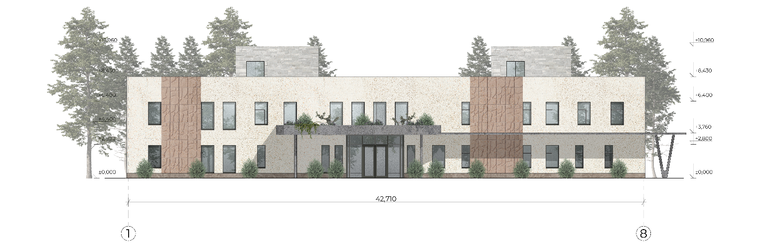
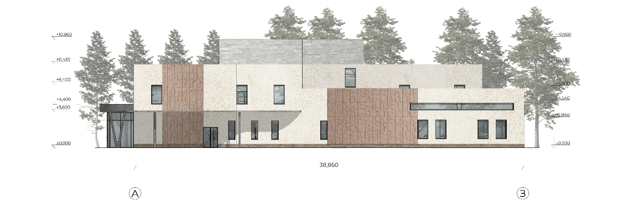
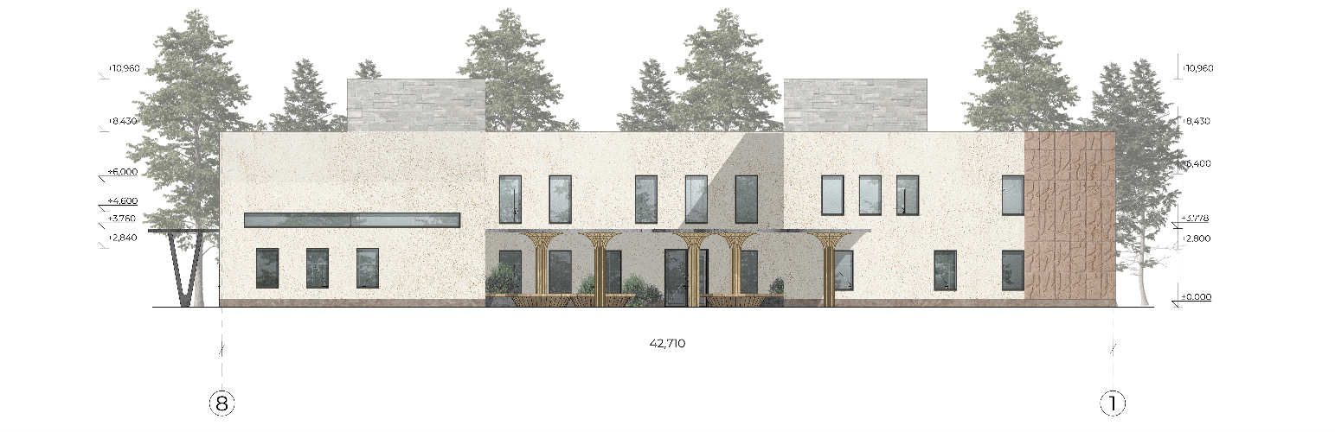
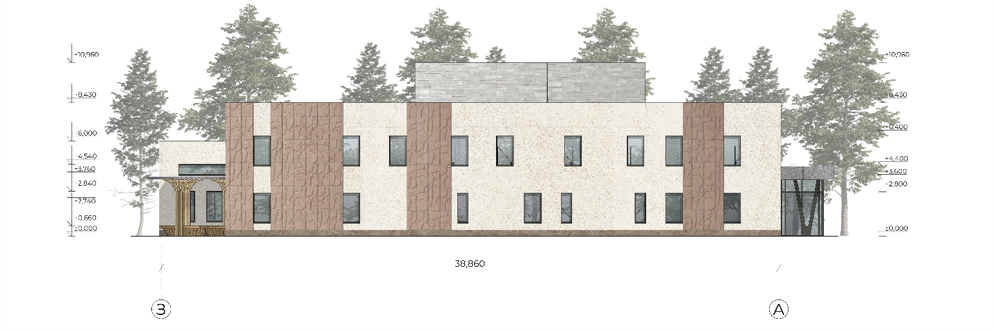
Рис. 3.4. Фасади будівлі, проєктний стан
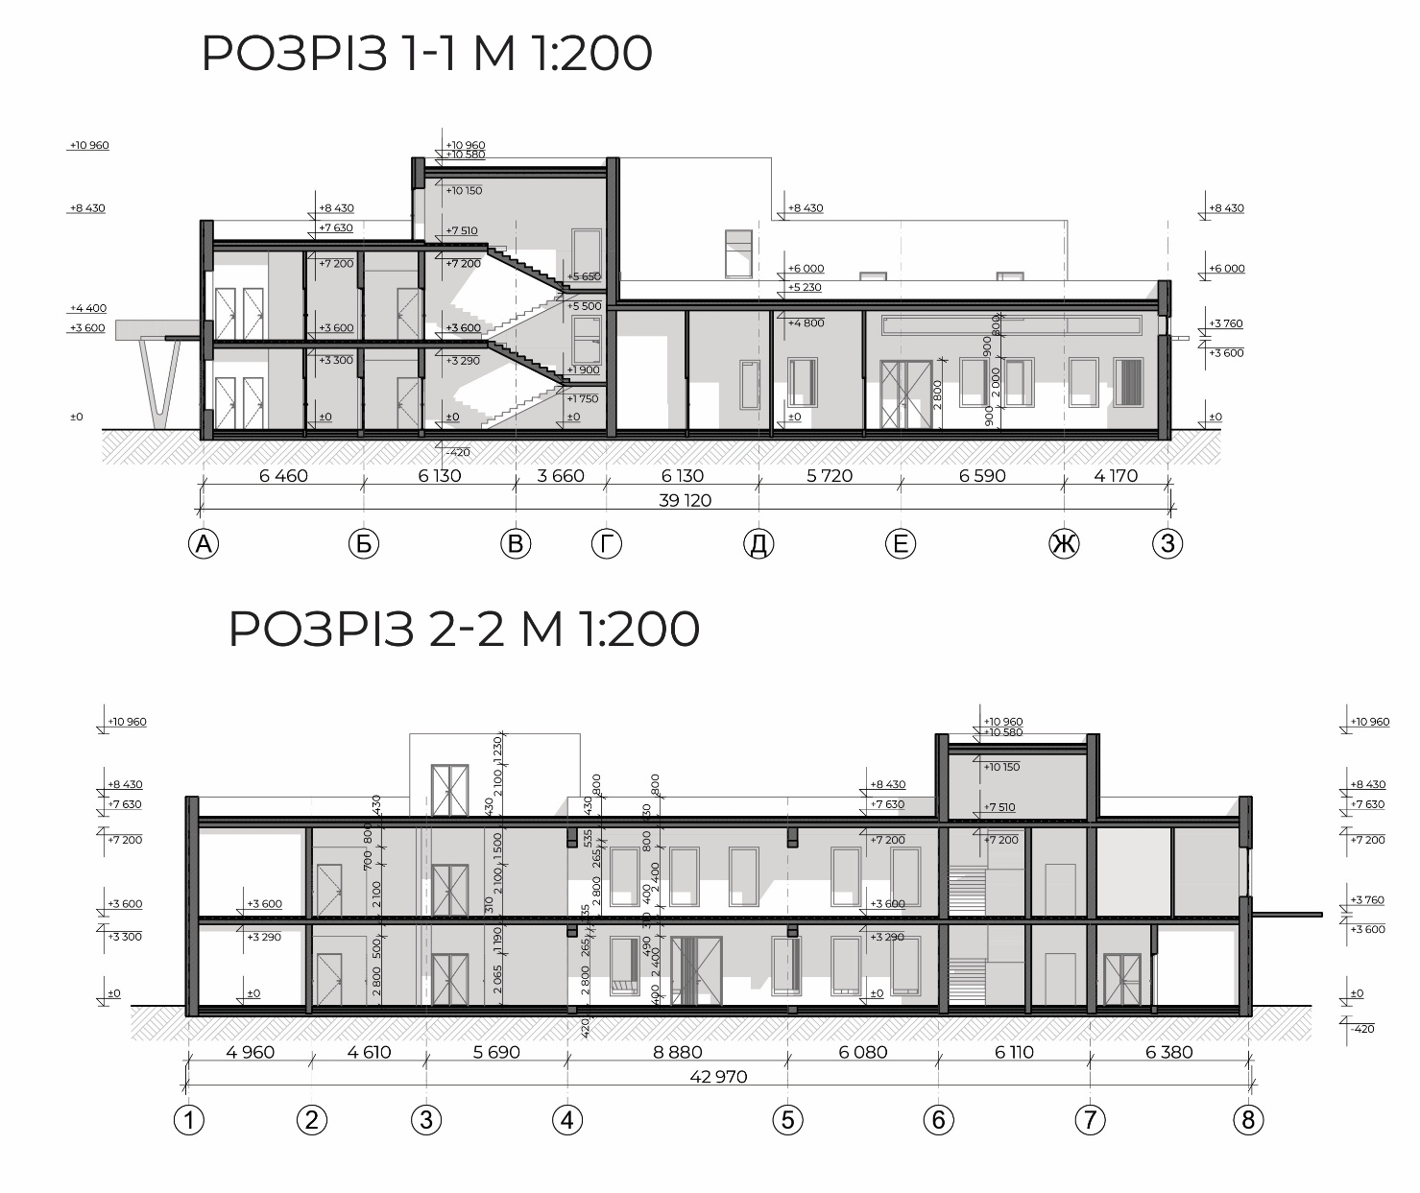
Рис. 3.5. Розрізи
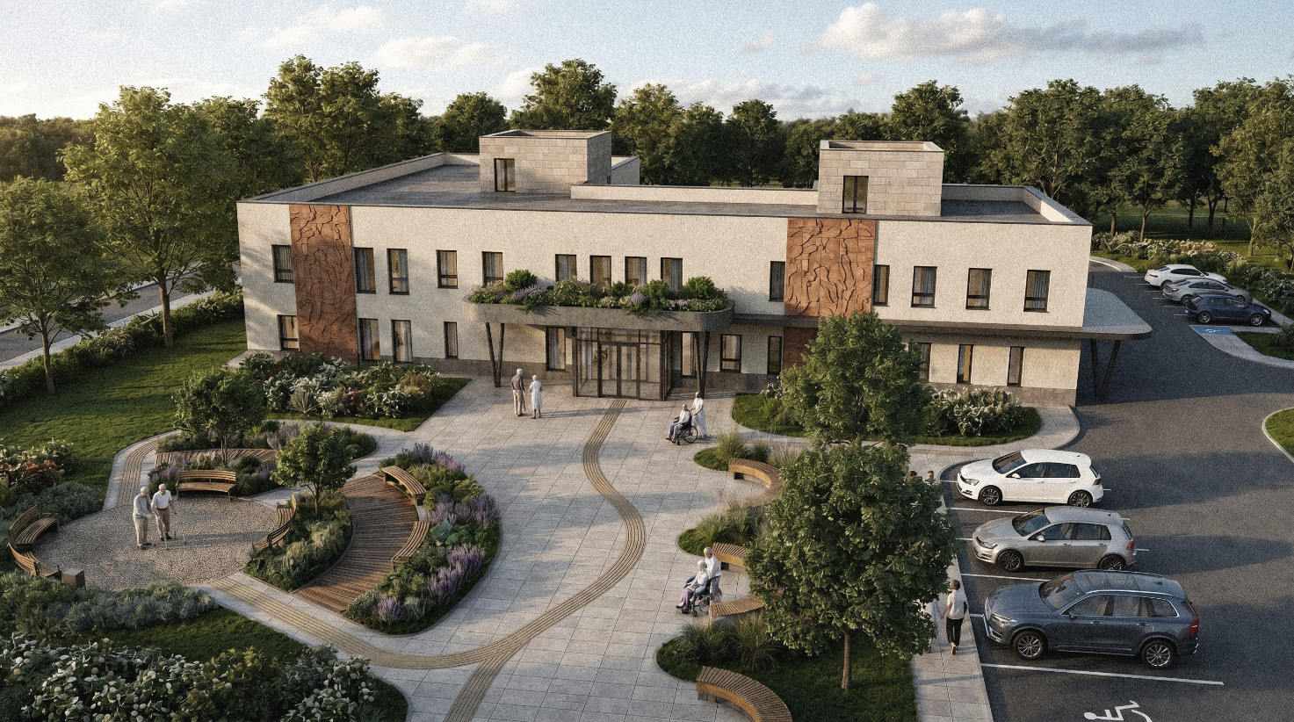
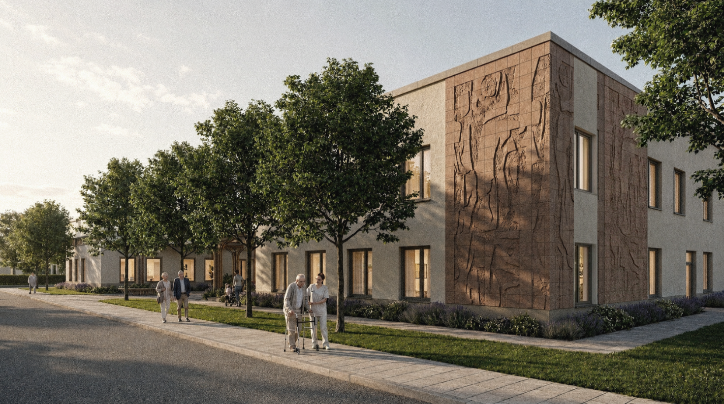
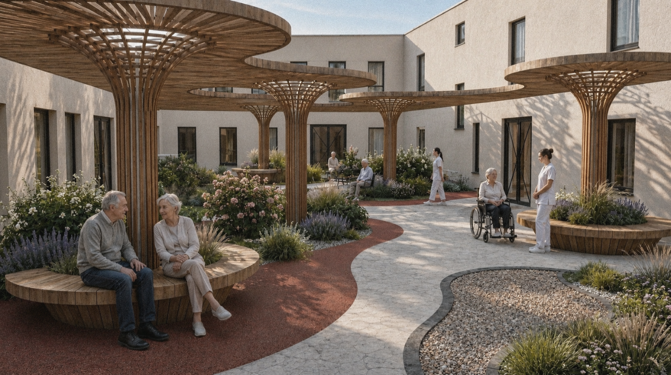
Рис. 3.6. Візуалізації

3.3 Конструктивні, інженерні та енергоефективні рішення об'єкту
Конструктивна система та підсилення існуючих конструкцій. Конструктивну основу будівлі складають існуючі цегляні несучі стіни, які зберігаються і є незмінним каркасом реконструкції. Перед початком будівельних робіт передбачається детальне інженерне обстеження несучих конструкцій для визначення їх фактичного стану і виявлення зон зниженої несучої здатності. За результатами обстеження проводиться підсилення у місцях підвищеного навантаження — зокрема в зонах нових прорізів та під надбудовою другого поверху. Основним методом підсилення цегляної кладки є влаштування залізобетонних обойм на ділянках зі зниженою несучою здатністю, тріщини ліквідуються методом ін'єктування цементною сумішшю [6].
Перекриття першого поверху — збірні залізобетонні пустотні плити серії ПК — зберігаються з підсиленням опорних вузлів. Надбудова другого поверху виконується на монолітній залізобетонній плиті товщиною 200 мм з двошаровим армуванням. Між поверхами передбачена звукоізоляція з мінераловатних плит товщиною 50 мм, що є особливо важливим з огляду на різний сенсорний режим першого і другого поверхів — активна фізична реабілітація внизу і тихі психологічні кабінети вгорі.
Висота першого поверху у чистоті становить 3 600 мм, у блоці активної фізичної реабілітації — 4 600 мм. Висота другого поверху у чистоті — 3 600 мм.
Пироги конструкцій. Підлога першого поверху по ґрунту включає ущільнений ґрунт з підсипкою 150 мм, підготовчий бетон 100 мм, гідроізоляцію, утеплювач ЕППС 100 мм та стяжку 50 мм з фінішним покриттям. Пиріг міжповерхового перекриття: монолітна залізобетонна плита 200 мм, звукоізоляція мінватою 50–80 мм, стяжка 50 мм та фінішне покриття. Дах влаштовується за інверсійним принципом: монолітна плита 200 мм, пароізоляція, гідроізоляція ПВХ-мембраною у два шари, утеплювач ЕППС 150 мм, геотекстиль та гравійний баласт 50 мм. Ухил даху — 2% для організованого відведення атмосферних опадів, парапет висотою 400–500 мм по периметру.
Покриття підлог підбираються відповідно до функціонального призначення приміщень. У коридорах і холах застосовується керамограніт, у кабінетах лікарів і масажних приміщеннях — медичний лінолеум, у залі фізичної реабілітації — спортивне покриття EVA і гумова плитка зонально, у роздягальнях і санвузлах — нековзна керамічна плитка, у технічних приміщеннях — шліфований бетон.
Інженерні системи. Усі існуючі інженерні мережі демонтуються і замінюються повністю. Система опалення підключається до індивідуального теплового пункту, розміщеного в технічному блоці з окремим входом з вулиці. У приміщеннях встановлюються радіатори з індивідуальним термостатичним регулюванням; у залі фізичної реабілітації додатково передбачається система теплої підлоги для рівномірного теплового комфорту. Система вентиляції — механічна припливно-витяжна з рекуперацією тепла, кратність повітрообміну у функціональних приміщеннях не менше 6 змін на годину відповідно до нормативних вимог [5]. У кабінетах лікарів і психологічних приміщеннях забезпечується роздільність припливних і витяжних потоків. Електрощитова розміщена в окремому приміщенні технічного блоку з вогнестійкими дверима; окремими групами виділяється живлення реабілітаційного обладнання, освітлення та аварійного освітлення евакуаційних шляхів. Сантехнічні комунікації організовані через два основні стояки — при технічному і при медичному блоці — з горизонтальними підводками в підлозі до всіх точок підключення.
Енергоефективні рішення. Зовнішні стіни утеплюються системою зовнішнього теплоізоляційного оздоблення з мінераловатними плитами товщиною не менше 100 мм під штукатурку. Нові вікна встановлюються у двокамерному склопакеті з низькоемісійним покриттям. Система рекуперації тепла у вентиляційних установках повертає до 70–80% теплової енергії витяжного повітря для підігріву припливного, що суттєво знижує витрати на опалення. Комплекс цих заходів забезпечує відповідність будівлі класу енергоефективності не нижче «С» після реконструкції.

3.4 Реалізація вимог інклюзивності та безпеки користувачів проєктованого об'єкту
Забезпечення абсолютної безбар'єрності та безпеки є фундаментальною проєктною позицією для реабілітаційного центру, більшість відвідувачів якого мають тимчасові або постійні обмеження мобільності. Проєктне рішення повністю відповідає вимогам ДБН В.2.2-40:2018 «Інклюзивність будівель і споруд» і розглядає безбар'єрність як невід'ємну частину архітектурної концепції [3].
Доступність зовнішнього простору та вхідної зони. Маршрут від паркувального майданчика до входу організований без перепадів висот з твердим рівним покриттям з великоформатних плит, придатним для руху крісел-колісних у будь-яку пору року. Наземний паркінг передбачає 4 місця для МГН розміром 3 500 × 6 000 мм, розташовані на відстані 20 м від головного входу по пішохідному маршруту без бордюрів. Вхідна група обладнана нульовою відміткою порогу; вхідні двері подвійні шириною 1 500 мм. Тамбур головного входу має розміри 3 000 × 4 960 мм, що забезпечує вільне маневрування крісла-колісного і комфортний перехідний простір між вулицею і вестибюлем.
Організація горизонтальних та вертикальних комунікацій. Ширина основних коридорів становить 2 200 мм, що перевищує нормативний мінімум 1 800 мм і забезпечує вільний двосторонній рух, у тому числі одночасний роз'їзд двох засобів пересування. Ширина дверей медичних кабінетів, залів терапії та інших основних приміщень — 1 000 мм у світлі; двері санвузлів загального користування та адміністративних приміщень — 900 мм. Поручні встановлюються вздовж усіх основних коридорів з обох боків на нормативній висоті із закругленими торцями. Вертикальна комунікація між поверхами забезпечується двома ліфтами з кабінами, розрахованими на вільний заїзд і розворот крісла-колісного [3].
Гардероб облаштований з урахуванням потреб МГН: 20 місць зі зниженою штангою на висоті 1 200 мм, прохід між рядами 1 800 мм, лавки для взування висотою 450–500 мм, дзеркало від висоти 300 мм від підлоги.
Санітарні вузли для МГН передбачені на кожному поверсі з площею не менше 8 м², що забезпечує вільний простір для розвороту крісла діаметром 1 500 мм. Умивальник встановлюється на висоті 800 мм з вільним простором знизу. Двері санвузлів для МГН відчиняються назовні, поручні передбачені з обох боків унітазу, один з яких відкидний.
Зал фізичної реабілітації вирішений з урахуванням потреб пацієнтів з важкими ураженнями опорно-рухового апарату. Маршрут до залу організований з головного холу через роздягальні — чоловічу і жіночу, кожна з яких має окремий вхід безпосередньо у зал. Роздягальня при залі обладнана душем з відкидним сидінням і поручнями, умивальником на висоті 800 мм та простором для розвороту крісла 1 500 × 1 500 мм. Вільна зона циркуляції у залі гарантує маневрування і евакуаційний прохід шириною не менше 1 200 мм. Підвісна стельова реабілітаційна система на висоті 4 600 мм забезпечує підтримку пацієнта при ходьбі та вертикалізації. Вихід з залу у внутрішній дворик розширює терапевтичний простір назовні: тут передбачені паралельні бруси для ходьби і гумове покриття, що забезпечує амортизацію і безпеку при можливих падіннях.
Сенсорний сад перед головним входом є додатковим інклюзивним елементом зовнішнього простору: тактильне мощення, різноманітні фактури покриттів і проєктовані лави з підлокітниками орієнтовані на потреби МГН і пацієнтів з когнітивними порушеннями.
Пожежна безпека та цивільний захист. Система пожежної сигналізації та оповіщення охоплює всі приміщення будівлі відповідно до ДБН В.1.1-7:2016 [1]. Ширина евакуаційних дверей — не менше 900 мм у світлі, двері технічних приміщень відчиняються назовні. Евакуаційні шляхи позначені аварійним освітленням з автономним живленням. Відповідно до вимог ДБН В.2.2-5:2023, на ділянці реабілітаційного центру передбачено підземну захисну споруду цивільного захисту подвійного призначення з окремим входом, розташовану в господарській зоні поблизу паркінгу [4]. Розміщення укриття як окремої підземної споруди на ділянці забезпечує його доступність для всіх категорій користувачів центру, у тому числі пацієнтів з обмеженою мобільністю, без необхідності евакуації через сходові клітки будівлі.

ВИСНОВКИ ДО РОЗДІЛУ 3
Розроблена проєктна пропозиція реконструкції господарського блоку КНП «Лисецька лікарня» демонструє, що глибока функціональна трансформація існуючої утилітарної будівлі є не лише технічно можливою, а й архітектурно повноцінною відповіддю на сучасні вимоги до терапевтичного середовища.
Архітектурно-планувальна структура об'єкта побудована на принципі максимального збереження конструктивної основи з тотальним переосмисленням внутрішнього функціонального змісту. U-подібна конфігурація будівлі з чітким блочним розподілом функцій забезпечує логічні та короткі маршрути для всіх категорій користувачів без взаємних перетинів, а вертикальне розмежування між першим і другим поверхами створює принципово різний сенсорний і емоційний режим для фізичної активності і психологічної роботи. Внутрішній дворик з деревоподібними перголами і плавними органічними формами доріжок та клумб стає терапевтичним рекреаційним ядром усього об'єкта, доступним з усіх функціональних зон будівлі.
Об'ємно-просторове і фасадне рішення формує образ відкритого, теплого і психологічно безпечного закладу, принципово відмінного від типової лікарняної архітектури. Поєднання теплої бежево-білої штукатурки, терракотових рельєфних плит з абстрактним малюнком, великих вікон у темних рамах і натурального каменю надбудов реалізує концепцію healing environment на рівні матеріалів, світла і просторових зв'язків.
Конструктивні, інженерні та енергоефективні рішення забезпечують відповідність об'єкта сучасним технічним вимогам: підсилення існуючих цегляних конструкцій, повна заміна інженерних мереж, механічна вентиляція з рекуперацією тепла та зовнішнє утеплення мінераловатними плитами формують надійну і енергоефективну основу для довготривалої експлуатації.
Послідовне впровадження принципів безбар'єрності відповідно до ДБН В.2.2-40:2018, розширені ширини коридорів і дверей, інклюзивно облаштовані санвузли і гардероб, підвісна реабілітаційна система у залі та продовження терапевтичного простору у зовнішній дворик із брусами для ходьби і гумовим покриттям — усе це забезпечує реальну, а не формальну доступність закладу для пацієнтів з різним ступенем мобільності. Проєктування підземної захисної споруди цивільного захисту як окремої споруди на ділянці відповідає вимогам ДБН В.2.2-5:2023 і забезпечує безперервність реабілітаційного процесу в умовах воєнного часу.

ЗАГАЛЬНІ ВИСНОВКИ
Бакалаврська робота присвячена розробці архітектурно-планувального рішення реконструкції господарських приміщень КНП «Лисецька лікарня» у смт Лисець Тисменицького району Івано-Франківської області під багатопрофільний реабілітаційний центр денного перебування. Проведене дослідження дозволяє сформулювати такі висновки.
В результаті теоретичного аналізу встановлено, що реабілітаційний центр є складною багатокомпонентною системою, ефективність якої визначається синергією чотирьох напрямів — медичного, психологічного, когнітивного та соціального. Архітектурне середовище при цьому виступає не пасивним контейнером для функцій, а активним терапевтичним інструментом, здатним суттєво впливати на швидкість і якість відновлення пацієнтів. Дослідження підтвердило, що від 40 до 50% населення України потребуватиме психологічної підтримки різного ступеня інтенсивності внаслідок наслідків повномасштабних бойових дій, а 85% ветеранів мають проблеми зі сном і є надзвичайно чутливими до якості архітектурного середовища. Це обґрунтовує нагальну потребу у розширенні мережі реабілітаційних закладів, наближених до місця проживання пацієнтів.
Типологічний аналіз засвідчив, що реконструкція існуючих медичних об'єктів є стратегічно обґрунтованим і ресурсоощадним типом архітектурного формування, особливо актуальним в умовах обмежених фінансових ресурсів і нагальної потреби у швидкому розширенні реабілітаційних потужностей. Аналіз шести вітчизняних і світових аналогів виявив спільну закономірність: найефективніші заклади поєднують збереження конструктивної основи з тотальним переосмисленням функціонального змісту, надаючи пріоритет відкритим соціальним просторам, природному освітленню і матеріальній теплоті інтер'єру.
Архітектурно-просторовий аналіз підтвердив гостру диспропорцію у розподілі реабілітаційних ресурсів Івано-Франківської області: з 13 зареєстрованих закладів лише п'ять надають комплексну реабілітацію, тоді як Тисменицький район з населенням понад 83 тис. осіб має єдиний заклад з обмеженим спектром послуг. Ділянка КНП «Лисецька лікарня» має низку вагомих переваг для розміщення реабілітаційного центру: розташування на транспортному коридорі державного значення Львів — Мукачеве, наявність окремого в'їзду, U-подібна конфігурація будівлі з природно сформованим внутрішнім двором, розвинуте озеленення та достатня загальна площа.
Розроблена проєктна пропозиція реалізує принцип максимального збереження існуючої конструктивної основи з повним переосмисленням її функціонального змісту. Функціональний розподіл за принципом «активне — тихе — службове» забезпечує чіткі і логічні маршрути для трьох цільових груп — військових та ветеранів, цивільних пацієнтів і дітей — без взаємних перетинів і конфліктних точок. Внутрішній дворик з деревоподібними перголами, плавними органічними формами доріжок і клумб та виходом із залу фізичної реабілітації стає терапевтичним рекреаційним ядром усього об'єкта. Фасадне рішення на основі теплої бежево-білої штукатурки, терракотових рельєфних плит з абстрактним малюнком і великих вікон у темних рамах формує образ відкритого і психологічно безпечного закладу, принципово відмінного від типової лікарняної архітектури.
Послідовне впровадження принципів безбар'єрності відповідно до ДБН В.2.2-40:2018, проєктування підземної захисної споруди цивільного захисту як окремої споруди на ділянці згідно з ДБН В.2.2-5:2023 та комплекс енергоефективних рішень забезпечують відповідність об'єкта сучасним нормативним вимогам і реаліям воєнного часу.
Реалізація проєктної пропозиції дозволить не лише вирішити локальне завдання функціональної трансформації застарілого господарського блоку, а й стати прикладом стратегічно виваженого підходу до розвитку реабілітаційної інфраструктури малих міст і селищ України — через адаптацію наявного медичного фонду, а не через нове будівництво.

СПИСОК ВИКОРИСТАНИХ ДЖЕРЕЛ
- ДБН В.1.1-7:2016. Пожежна безпека об'єктів будівництва. Загальні вимоги. – [Чинний від 2017-06-01]. – Київ : Мінрегіон України, 2016. – 35 с.
- ДБН В.2.2-10:2022. Заклади охорони здоров'я. Основні положення. – [Чинний від 2023-03-01]. – Київ : Мінінфраструктури України, 2022. – 129 с.
- ДБН В.2.2-40:2018. Інклюзивність будівель і споруд. Основні положення (зі змінами). – [Чинний від 2019-04-01]. – Київ : Мінрегіон України, 2018. – 61 с.
- ДБН В.2.2-5:2023. Захисні споруди цивільного захисту. – [Чинний від 2023-11-01]. – Київ : Мінінфраструктури України, 2023. – 84 с.
- ДБН В.2.5-67:2013. Опалення, вентиляція та кондиціонування. – [Чинний від 2014-01-01]. – Київ : Мінрегіон України, 2013. – 149 с.
- ДСТУ Б В.3.1-2:2016. Ремонт і підсилення несучих і огороджувальних будівельних конструкцій та основ будівель і споруд. – Київ : ДП «УкрНДНЦ», 2017.
- Закон України «Про основи соціальної захищеності осіб з інвалідністю в Україні» від 21.03.1991 № 875-XII (зі змінами). URL: https://zakon.rada.gov.ua/laws/show/875-12 (дата звернення: 15.03.2026).
- Закон України «Про реабілітацію у сфері охорони здоров'я» від 03.12.2020 № 1053-IX. URL: https://zakon.rada.gov.ua/laws/show/1053-20 (дата звернення: 15.03.2026).
- Про затвердження Стратегії розвитку системи реабілітаційної допомоги в Україні на 2022–2027 роки : Постанова Кабінету Міністрів України від 10.11.2021 № 1235. URL: https://zakon.rada.gov.ua/laws/show/1235-2021-п (дата звернення: 15.03.2026).

- Красножон Т. Ю. Основні фактори, що впливають на архітектурно-планувальну організацію медично-реабілітаційних центрів політравми. Архітектурний вісник КНУБА. 2022. Вип. 24–25. С. 114–123. DOI: https://doi.org/10.32347/2519-8661.2022.24-25.114-123
- Мальцев В. С. Методологічні засади формування терапевтичного середовища військових реабілітаційних центрів на основі науково-обґрунтованого підходу. Сучасні проблеми архітектури та містобудування. 2025. Вип. 74. С. 423–434. DOI: https://doi.org/10.32347/2077-3455.2025.74.423-434
- Мальцев В. С. Особливості сучасних тенденцій формування архітектурно-просторового середовища реабілітаційних установ для військовослужбовців. Сучасні проблеми архітектури та містобудування. 2023. Вип. 67. С. 321–337. DOI: https://doi.org/10.32347/2077-3455.2023.67.321-337
- Пекер А. Й., Голубов В. О. Аналіз зарубіжного досвіду проектування реабілітаційних центрів для військовослужбових. Архітектурний вісник КНУБА. 2021. Вип. 22–23. URL: http://av.knuba.edu.ua/article/view/245351 (дата звернення: 20.03.2026).
- Радченко В. Фактори формування планувальної організації медичних закладів. Сучасні проблеми архітектури та містобудування. 2023. Вип. 65. С. 226–235. DOI: https://doi.org/10.32347/2077-3455.2023.65.226-235
- Реабілітація військовослужбовців в умовах санаторно-курортних та реабілітаційних закладів : монографія / за заг. ред. К. Д. Бабова. — Одеса : Поліграф, 2023. — 312 с.
- Смадич І. П. Основні положення соціопсихологічного феномену в дослідженнях житлової архітектури: огляд наукових теорій. Сучасні проблеми архітектури та містобудування. 2024. Вип. 69. С. 166–183. DOI: https://doi.org/10.32347/2077-3455.2024.69.166-183
- Шкляр С. П., Вороновський І. В. Класифікація сучасних центрів соціально-психологічної реабілітації військовослужбовців. Сучасні проблеми архітектури та містобудування. 2025. Вип. 71. С. 630–645. DOI: https://doi.org/10.32347/2077-3455.2025.71.630-645
- Tekin B., Corcoran R., Gutiérrez R. U. The impact of biophilic design in Maggie's Centres: a meta-synthesis analysis. Frontiers in Architectural Research. 2023. Vol. 12. P. 188–207. DOI: https://doi.org/10.1016/j.foar.2022.06.013
- Ulrich R. S. et al. A Review of the Research Literature on Evidence-Based Healthcare Design. HERD: Health Environments Research & Design Journal. 2008. Vol. 1 (3). P. 61–125. DOI: https://doi.org/10.1177/193758670800100306

- Як комплекс Unbroken у Львові продовжує змінювати місто. Хмарочос. URL: https://hmarochos.kiev.ua/2025/02/21/kompleks-unbroken-u-lvovi-yak-stvorennya-reabilitaczijnogo-klasteru-vplyvaye-na-rozvytok-navkolyshnogo-rajonu/ (дата звернення: 10.04.2026).
- Center for Health / Dorte Mandrup. ArchDaily. URL: https://www.archdaily.com/1038913/center-for-health-dorte-mandrup (дата звернення: 25.03.2026).
- Kálida Sant Pau Centre / Miralles Tagliabue EMBT. ArchDaily. URL: https://www.archdaily.com/917540/kalida-sant-pau-centre-miralles-tagliabue-embt (дата звернення: 25.03.2026).
- Лисець — селище міського типу Тисменицького району. mista.ua. URL: https://mista.ua/Україна/Івано-Франківська_область/Тисменицький_район/Лисець (дата звернення: 05.04.2026).
- Maggie's Leeds Centre / Heatherwick Studio. ArchDaily. URL: https://www.archdaily.com/941797/maggies-leeds-centre-heatherwick-studio (дата звернення: 25.03.2026).
- МОЗ впроваджує флагманський проєкт «Розвиток системи реабілітаційної допомоги» в межах стратегії безбар'єрності. Міністерство охорони здоров'я України. URL: https://moz.gov.ua/uk/moz-vprovadzhuye-flagmanskij-proyekt-rozvitok-sistemi-reabilitacijnoyi-dopomogi-v-mezhah-strategiyi-bezbar-yernosti (дата звернення: 01.04.2026).
- Реабілітаційні центри — Івано-Франківська область. Реабілітаційна платформа України. URL: https://rehabukraine.com/region/ivanofrankivska/ (дата звернення: 05.04.2026).
- Superhumans Center. Офіційний сайт. URL: https://superhumans.com/en/ (дата звернення: 10.04.2026).
- Tabor Orthopedics / archimania. ArchDaily. URL: https://www.archdaily.com/63927/tabor-orthopedics-archimania (дата звернення: 25.03.2026).
- The New Day Center for The Elderly / Side FX Arquitectura. ArchDaily. URL: https://www.archdaily.com/994524/the-new-day-center-for-the-elderly-side-fx-arquitectura (дата звернення: 25.03.2026).
- У Франківській міській клінічній лікарні №1 відкрили реабілітаційне відділення для бійців. Суспільне Івано-Франківськ. URL: https://suspilne.media/ivano-frankivsk/969361-u-frankivskij-miskij-klinicnij-likarni-no1-vidkrili-reabilitacijne-viddilenna-dla-vijskovih/ (дата звернення: 05.04.2026).
- У Франківську створять обласний реабілітаційний центр за понад 800 мільйонів гривень. Суспільне Івано-Франківськ. URL: https://suspilne.media/ivano-frankivsk/948569-v-ivano-frankivsku-stvorat-oblasnij-reabilitacijnij-centr-za-ponad-800-miljoniv-griven/ (дата звернення: 05.04.2026).

